形态理论
N型理论的缺陷
N型的优点就是告诉我们趋势出来了，但是无法告诉我们趋势的幅度有多大。
N型理论的三大缺陷：
缺陷1，不知道突破之后上涨或下跌的幅度是多少；
缺陷2：普通的N型，成功率也不高，能在55%左右；
缺陷3，普通的N型出现后，行情大部分时候进行的幅度不大，很快就又回到了N型之前，导致利润全部回吐，甚至亏损，而且经常出现，非常打击我们做趋势的信心。
这三大缺陷导致我们根据N型判断趋势出来后，入仓后，持仓的信心不足，所以不容易持仓到行情结束。另外当进入N型理论的盲区（震荡）的时候，我们容易频繁止损，双脸被打，导致我们容易丧失信心，从而心态恶化，最终乱作一通。所以，N型是我们入仓的必备条件，是判断趋势的重要依据，但是由于他存在的三大缺陷，导致实际中经常对我们的信心有所打击，所以N型并不会构成我们入仓的充分条件，只是必要条件。还需要考虑到N型有效性大小的问题，因此，我们在第一堂课，才提出了判断N型有效性大小的条件，五大条件，最重要的是，几个共振条件，能够显著提高成功率，经过大家的大量统计，成功率能在75%之上，而且前行的幅度相对较大，前进幅度大于4%的信号占比70%左右。K线的致命缺陷：违背趋势，普通反转K线， 成功率并不高，仅50%左右，而且它无法告诉你，反转K线出现后，是趋势的改变，还只是趋势的调整，是大调整，还只是小调整。
形态理论的优势
N型理论和K线理论没有融入时间的概念，所以出现的频率较高，几天就可以出现，N型和K型没有所谓的持续时间，持续时间可以几日，所以经常出现，因此成功率不高。而形态理论融入时间的概念，持续时间长，所以有效性就会高一些，恰好能弥补N型理论和k线理论的缺陷，如果大家只做形态，只把形态当做你们的交易系统，一年只做形态，那么一般来讲，一个形态 所能带来的利润， 做一个形态，假设你的仓位只有30%左右，那么你也可以轻松能获得20%以上的利润。由于形态理论的确定性最高，所以你的仓位可以再大一点，比如达到40%，那么你做一次形态，所能获得的利润，就能达到40%以上，甚至50%以上那么如果你一年做了几次的形态，扣除止损外，你的资金也能实现50%以上的利润。
形态理论的缺陷：形态并不常出现，缺陷就是出现的频率较低，所以需要较高的耐性和等待。因为一个形态的持续时间可能几个月，持续时间长，所以一个品种一年出现的形态很少，大约2-3次左右，平均4-6个月才出现一次。（相比，有效性较高的N型，一个品种一年中大约出现6次左右）
形态理论优点：在各个技术理论中，形态理论的确定性最大,成功率最高，盈利的空间最大，最容易把握、最值得操作的技术理论。

一定程度上，形态理论可以看成从 N型上演化而来，先回顾N型理论
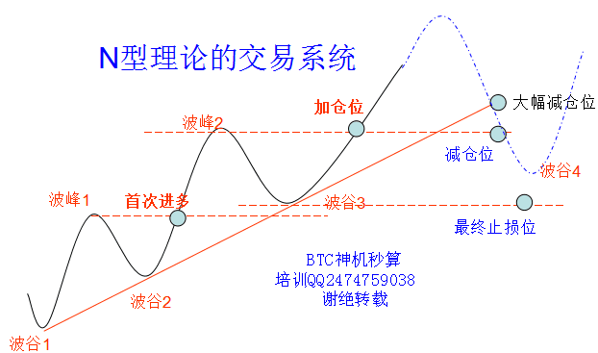
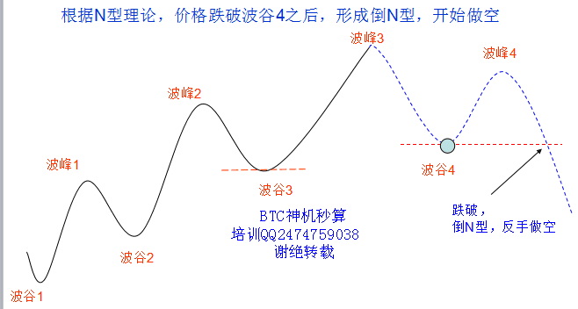
头肩顶或头肩底
头肩形态的交易困惑：
画出了头肩顶形态，跌破颈线，做空，或者向上突破头肩底的颈线，去做多。 结果，发现频繁假信号，频繁止损，成功率不高。这涉及到如何画颈线和如何提高头肩形态的有效性条件。
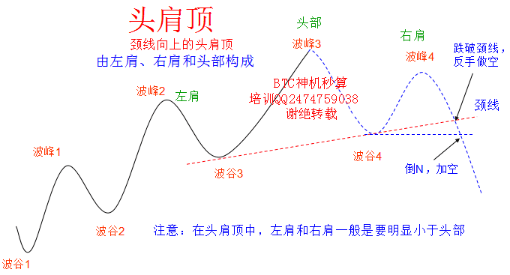
所以：头肩顶可以看成N型的一种变体，也是一种很好的补充，能提供更好的入仓时机和离场时机，比N型理论有更好的入仓价格。而且头肩顶中间的时间周期很长，所谓“横有多长，纵有多深",意思就是代表的是时间越长，突破后的幅度越大，横的时间越长，突破的成功率越高。所以跌破后，成功率和运行幅度会显著高于N型理论。
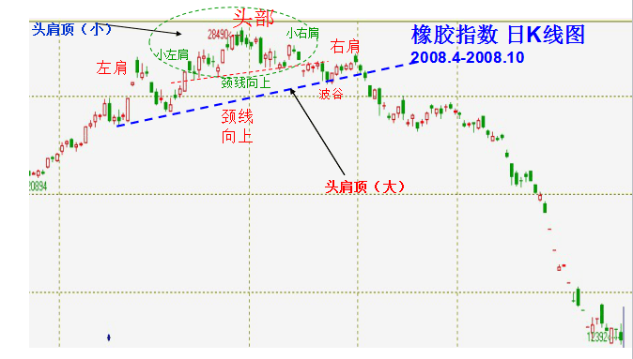
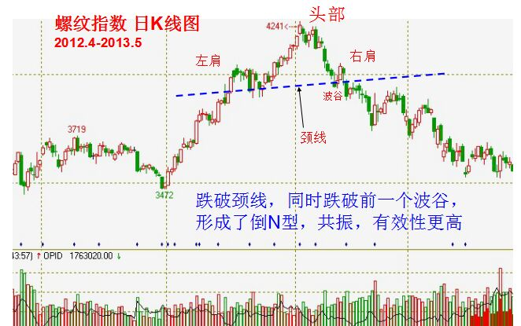
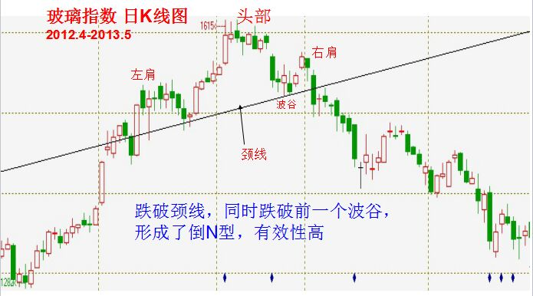
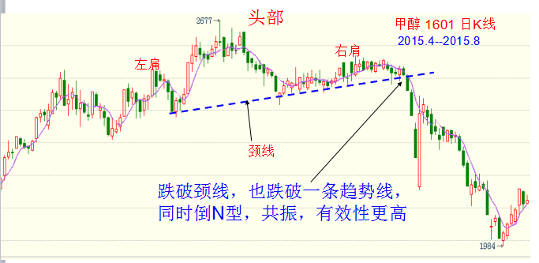
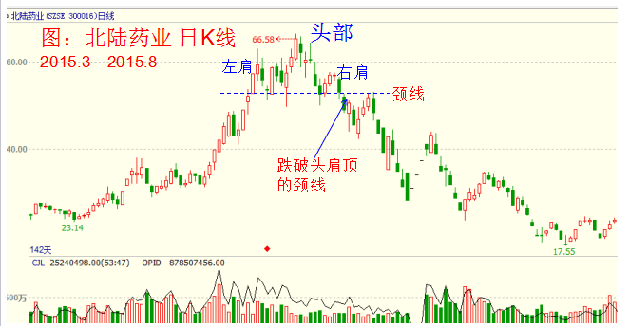
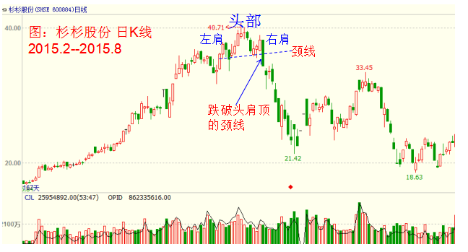
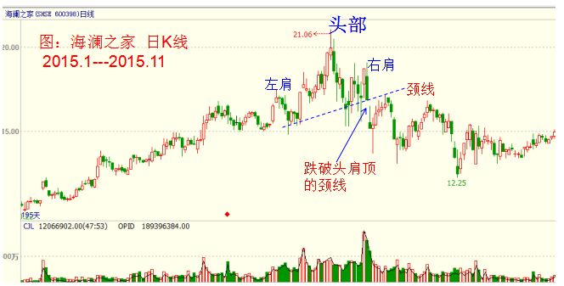
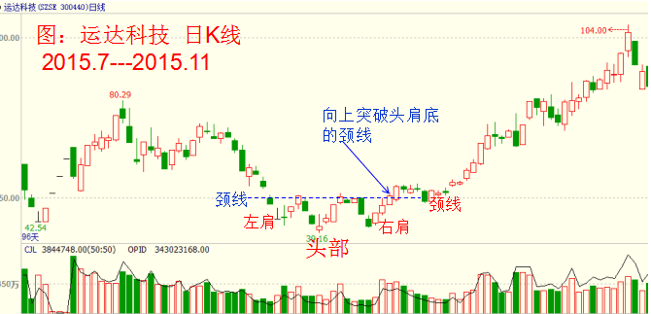

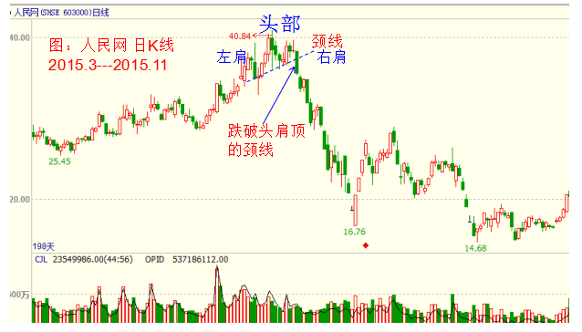
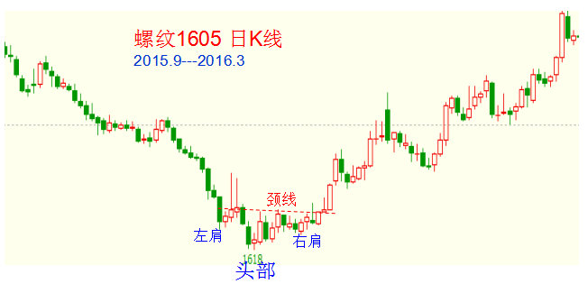

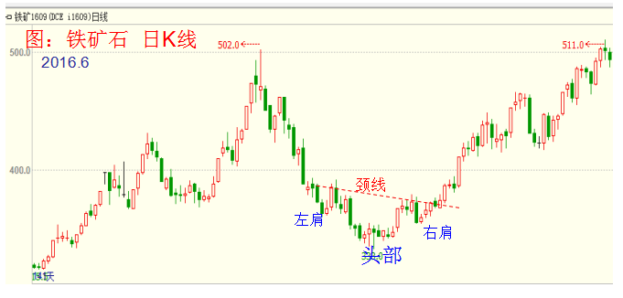

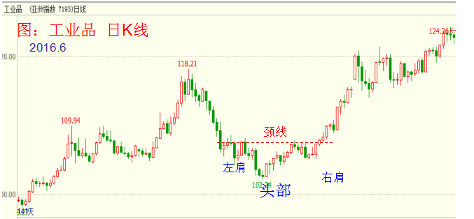

头肩顶如何能用来测量未来幅度大小
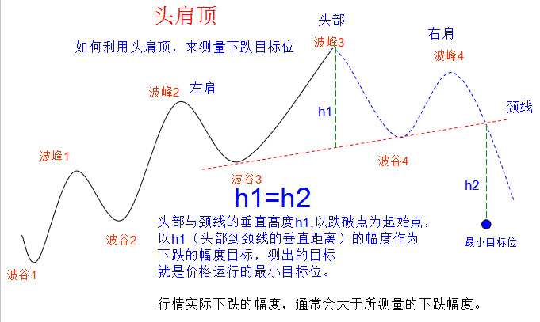
这里要注意的是，测量的是最小目标位，并非是目标位，而是最小的，通常情况下，价格下跌的幅度会明显大于所测量的幅度，因此测力的目标位是最小目标位。头肩顶与N型理论相比，有一个优点，就是能测量未来的空间，而N型理论却难以做到。
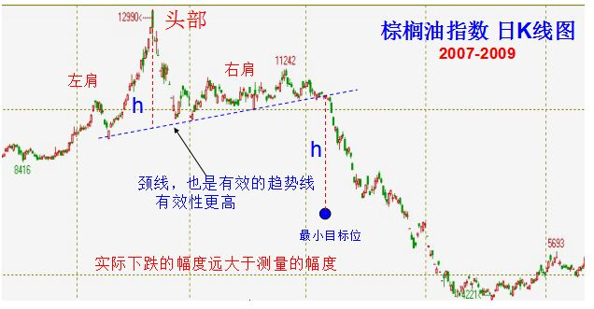
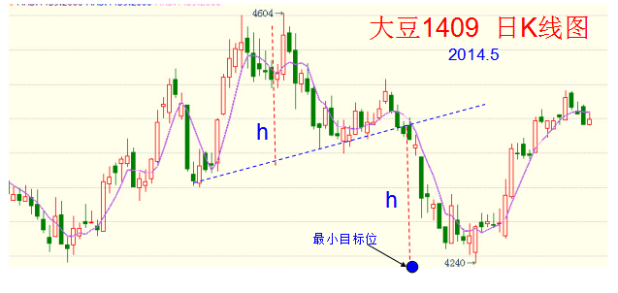
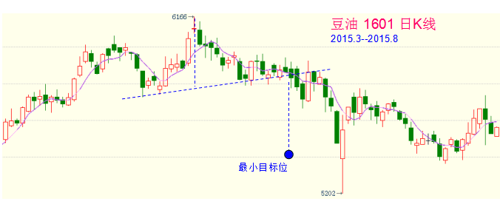
当然，少部分时候，行情运行的幅度小于测试的目标位。 一般是由于头肩的形态高度过大，导致所测量的目标位也过大，行情就可能达不到。

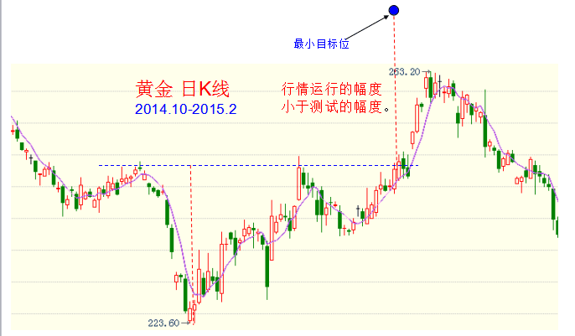
和其他理论结合，提高头肩顶的有效性如果不讲究有效性，如果不讲究有效性，头肩顶的成功率大约在70%左右，我们需要进一步提高头肩顶的有效性，同时也要精准头肩的入仓时机。
1、颈线同时也是有效的趋势线，这种头肩顶，当价格跌破颈线的时候，意味着价格也同时跌破了趋势线，则趋势理论和形态理论发生共振，有效性更高。
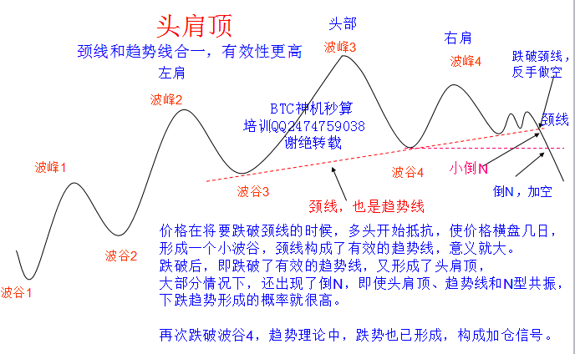

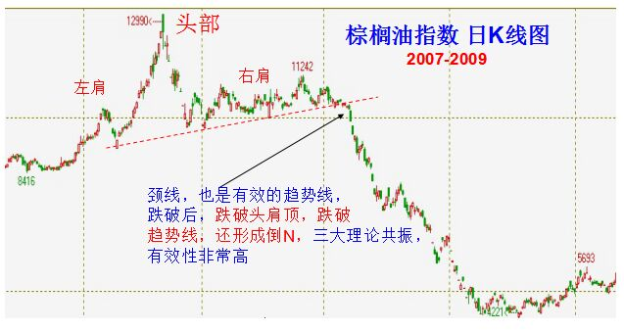
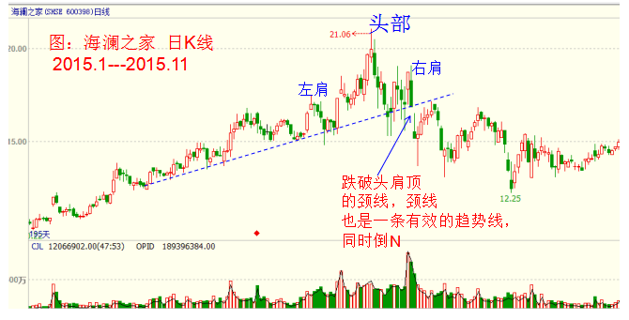
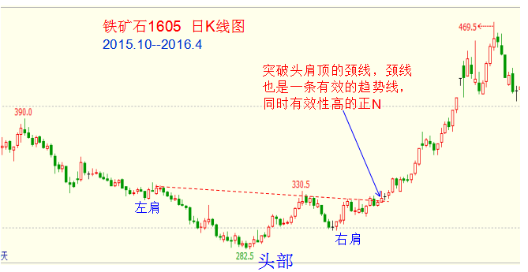
2、劲线为水平的头肩形态，水平线的有效性高
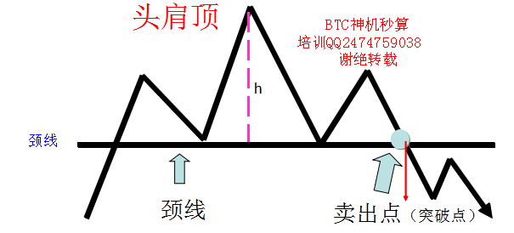
颈线为水平的话，头肩顶和N型理论就一致了，跌破前期波谷，即是跌破颈线，两点构成的水平线构成了有效的支撑线，跌破后，也形成倒N，共振，向下有效跌破的概率较高。此时，跌破颈线，头肩顶、道氏理论和N型理论同时发生了共振，意味着多个技术理论同时验证趋势出来，所以成功率非常高。
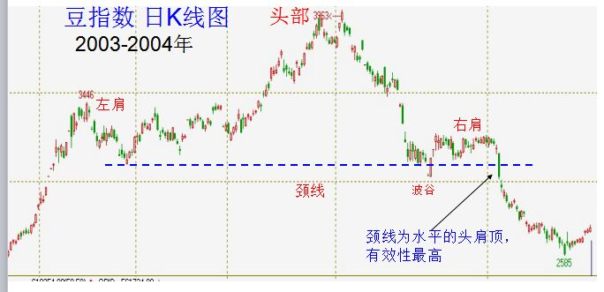
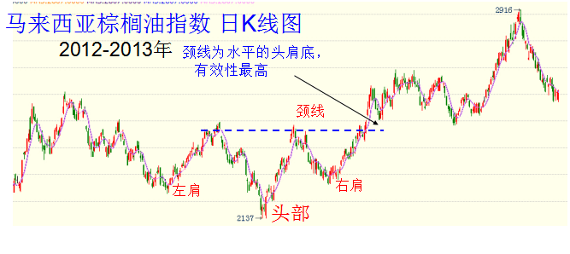
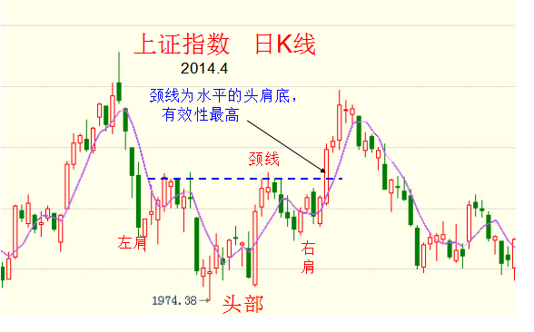
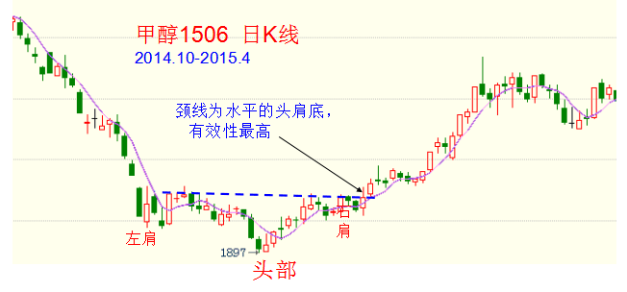
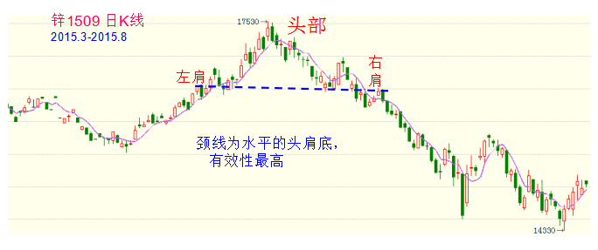
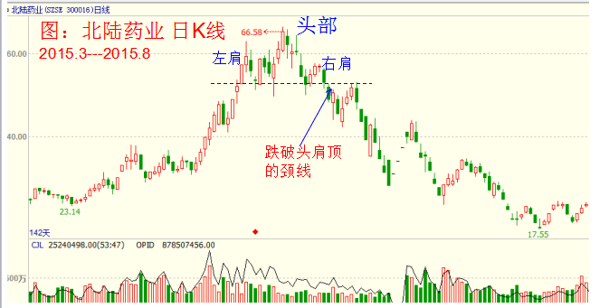
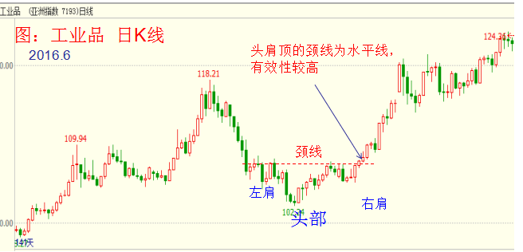
3、跌破颈线的同时，同时出现有效性可以的倒N型，有效性高
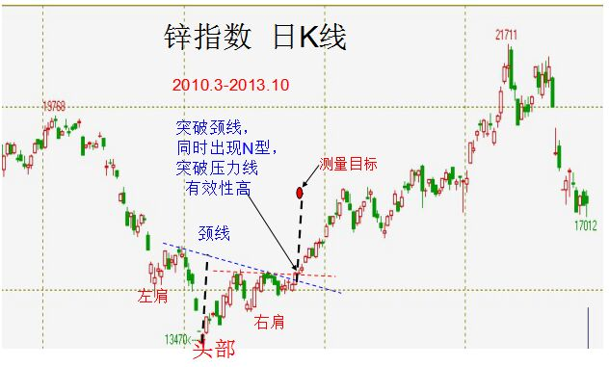
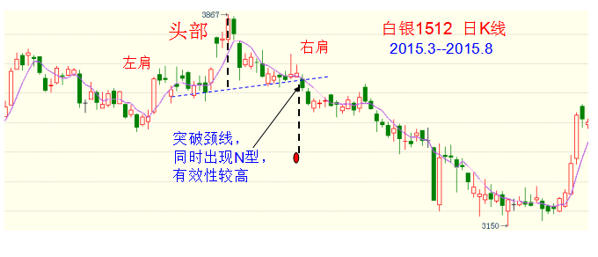
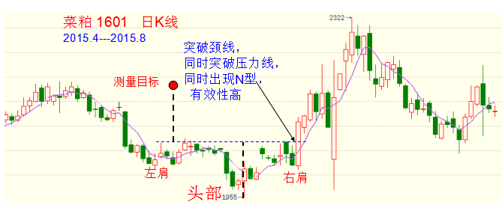
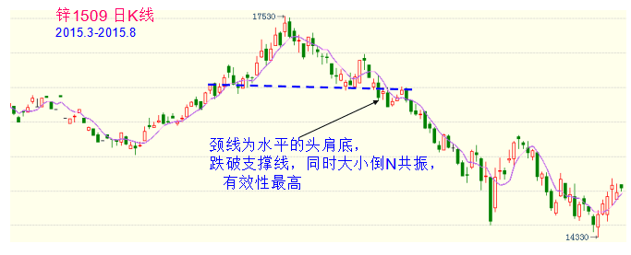
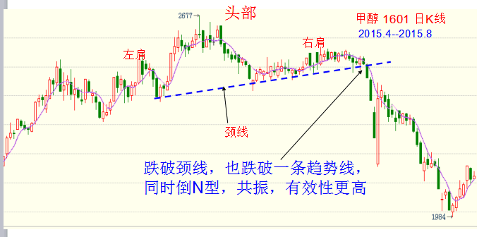
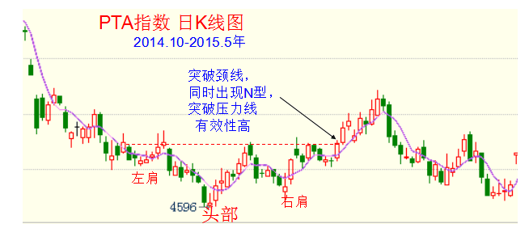

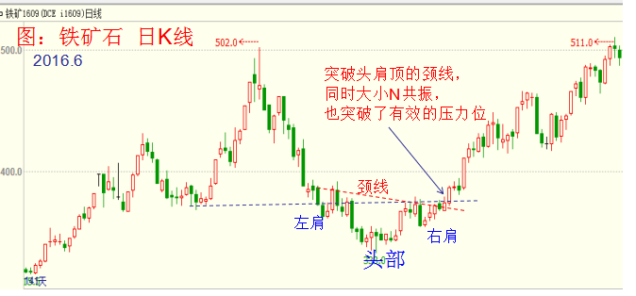
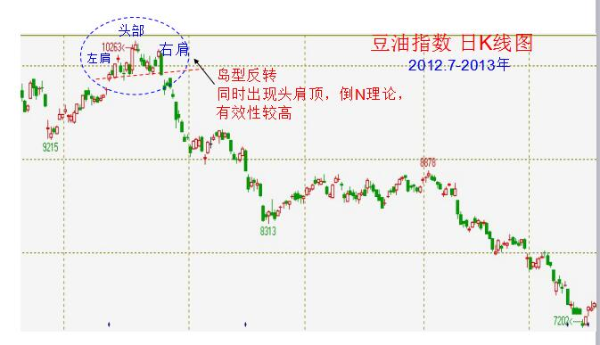
现实行情中，通常如果头肩的颈线斜率不高，比较平稳的话，一般跌破颈线，都会同时跌破前面的波谷，即同时形成倒N，所以此时，形态和N型共振，可以直接入空，当然有其他理论配合也可以。但是如果仅仅跌破一条颈线，而没有其他理论配合，则此时不易直接做空，因为一条线的意义并不大，而且这属于一定程度上的抄底摸高，没有出现共振，则有效性不高，入仓时机并不好。提高头肩形态的有效性后，能够使我们的成功率达到85%以上，而一般的头肩，成功率在70%左右。
4、颈线向下的头肩顶，不把他当做头肩顶形态，忽略颈线向下的头肩顶，并没有多大的价值，我们依据N型理论就可以；同理，头肩底中，如果颈线向上，也可以忽略。
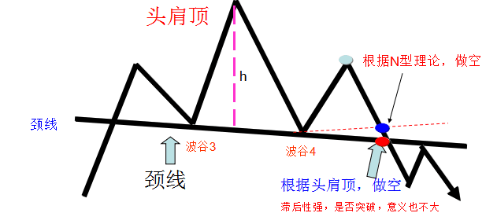
在价格跌破颈线之前，价格已经形成了倒N型，已经显示出跌势出来，同时，向下的倾斜线作为支撑或压力的有效性很弱，因此当价格跌破此时的颈线时，并没有多大意义，而且在很多情况下，当价格跌破倾斜向下的颈线时，趋势就已经进行了很长时间，滞后较长时间了。 涨势中，倾斜向下的线，作为价格下跌的支撑线，有效性非常弱，因为 在上涨行情中，倾斜向下的线，构不成趋势线（涨势中的趋势线是波谷与波谷的连线，是向上的），对价格的支撑没有什么意义。
所以无论入仓时机，还是有效性或成功率，或者对行情幅度的盈利程度而言，这种颈线倾斜向下的头肩顶，远不如根据N型理论。所以颈线向下的头肩顶，并没有多大价值，根据N型理论就可以。所以这种形式的头肩顶，可以直接忽略掉。
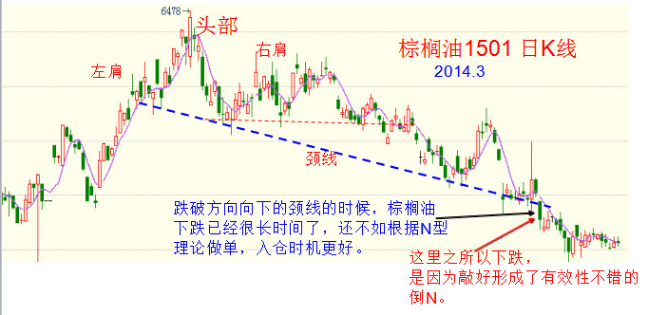
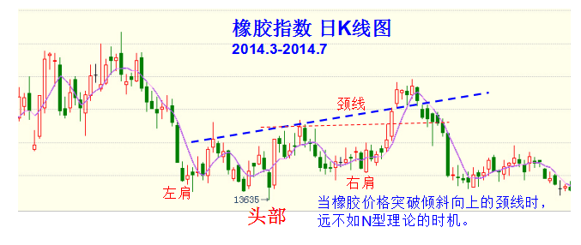
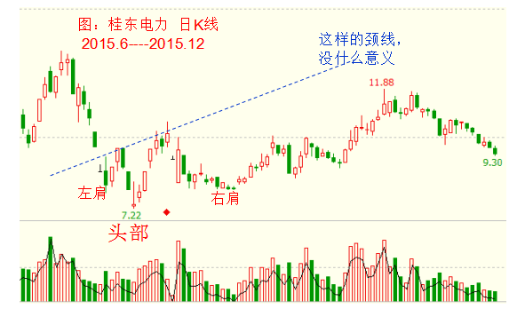
因此，大家再画头肩顶的时候，可以直接把倾斜向下的颈线所在的头肩顶，
直接忽略掉，不把他当做头肩顶，单独根据N型就可以做单。
5、复杂的头肩顶或头肩底，提高有效性左肩与右肩，不是一个波峰，而是两个或两个以上的波峰，复合头肩顶的七种模式
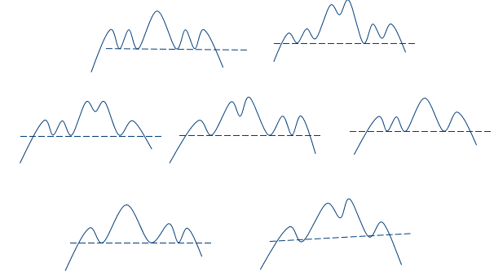
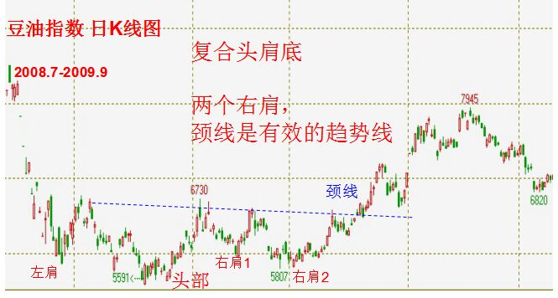
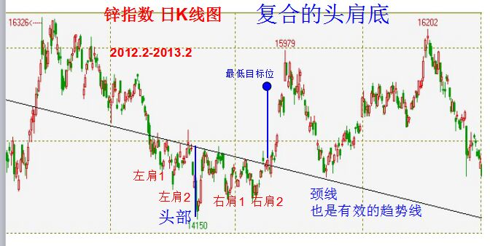
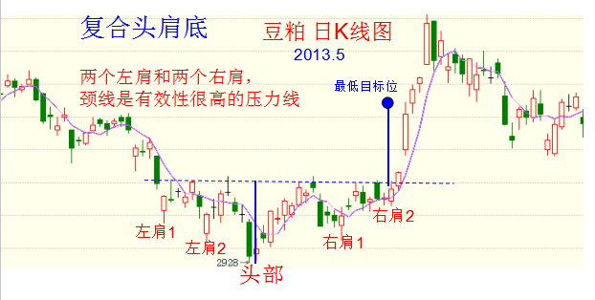
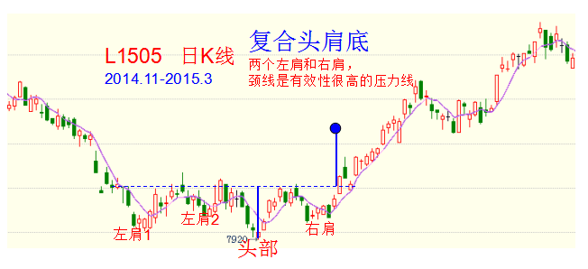
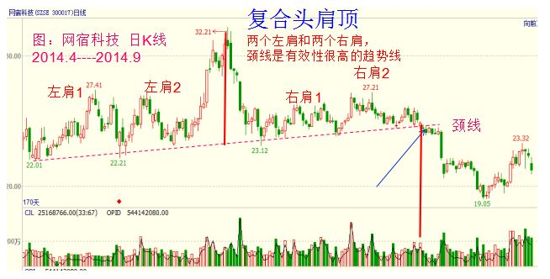
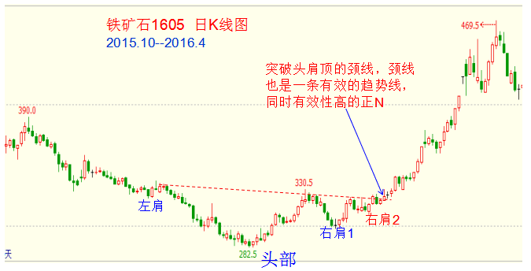
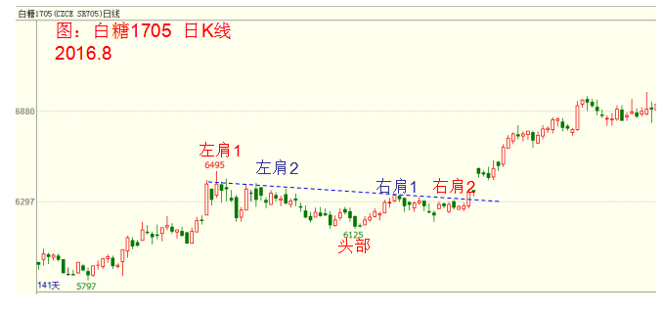

复合头肩形态的特性：
复合头肩顶中，多个肩的低点的价位多半接近相同，其颈线多半接近水平，较少有“上倾颈线”与“下倾颈线”。因此，当跌破颈线的时候，也相当于同时跌破了有效性较高的压力线，共振，所以有效性较高。

复合头肩顶形成后，由于形成的颈线要不是有效的趋势线，要不是有效的支撑线，一旦价格跌颈线，成功率高，价格下跌的幅度，往往大于标准头肩顶预测的最小跌幅。

有时复合头肩顶中，多个肩的低点的价位，并不全部落在一条直线上，造成绘制颈线的取点困难，此时可以取最靠近头部的左肩和右肩，作为取点的标准。
6、头肩顶与量能理论的结合，提高有效性
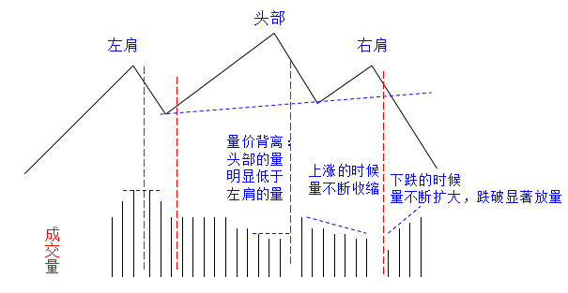
但是价格、形态和量能，价格是第一位，量能是次要的，量能要服从于价格和形态 ，因为在很多时候，出现头肩顶的时候，量能并不严格满足图中的条件，也就是图中的量能是一种比较理想的状态。
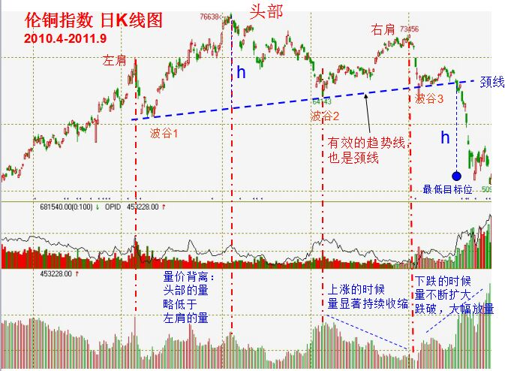
7、头肩底
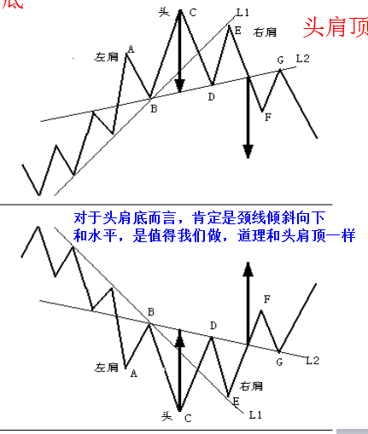

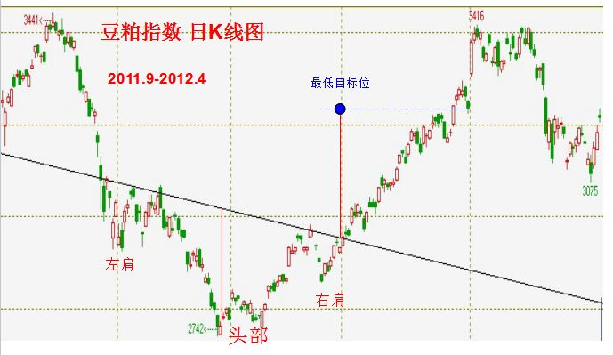
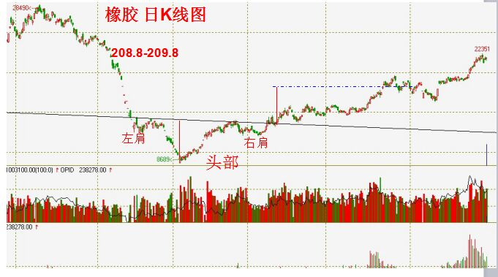
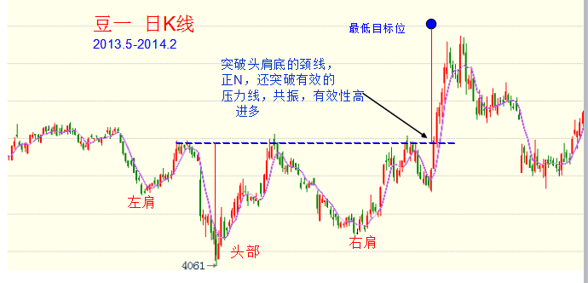
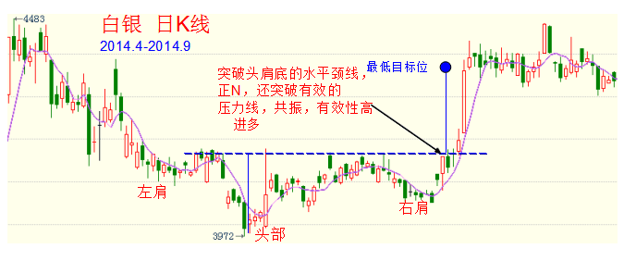
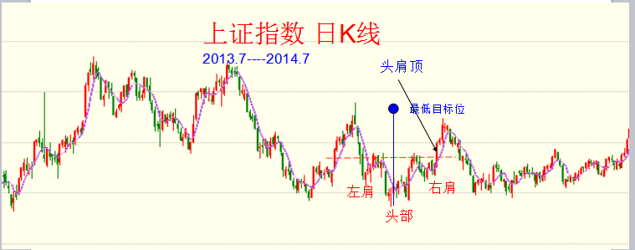
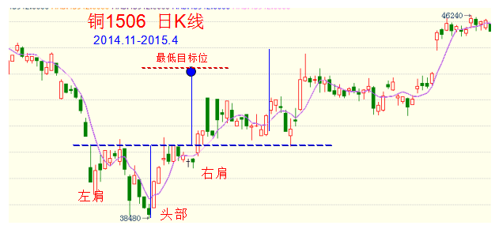
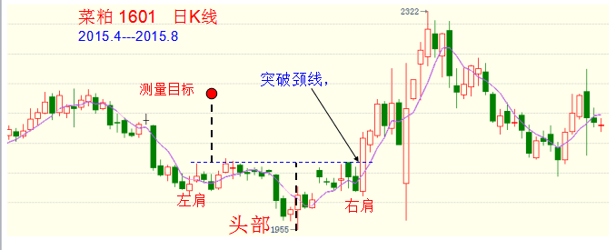
头肩顶和头肩底的差别
上面所讲的关于头肩顶的 理论知识和实践知识，都适合头肩底。
- 成交量上，头肩底是需要成交量的配合，头肩顶倒是不必要。交易量需要验证突破信号，特别在头肩底上需要成交量的配合。不仅对于头肩顶和头肩底，其实对于任何的技术理论，上涨时更需要量的确认，而下跌的时候，就不要量的确认。
- 头肩顶的持续时间小于头肩底的持续时间；头肩顶的波动幅度通常大于头肩底的波动幅度。底部形态的价格范围通常较小，但酝酿时间较长。
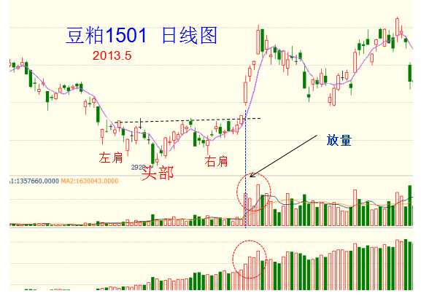
（8）用作调整或反弹结束的信号：顺大势、逆中势、顺小势。头肩顶或头肩底，不仅仅是出现在大趋势的拐点，也可以出现在趋势的中间，用作调整或反弹结束的信号，例如在上涨趋势之中，价格进行了调整，调整末端出现了头肩底，价格向上倾斜，意味着价格调整结束，重新步入上涨趋势。
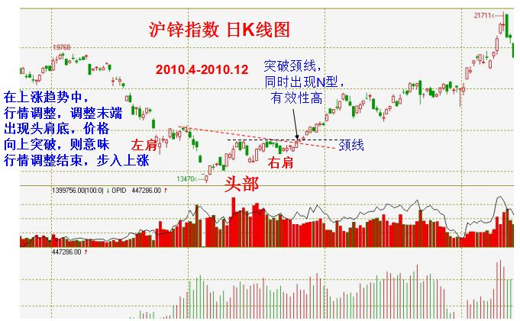
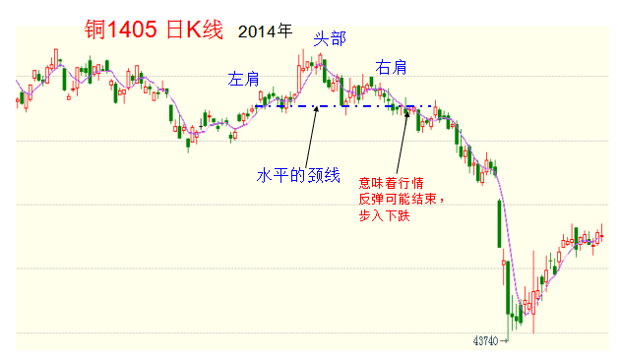
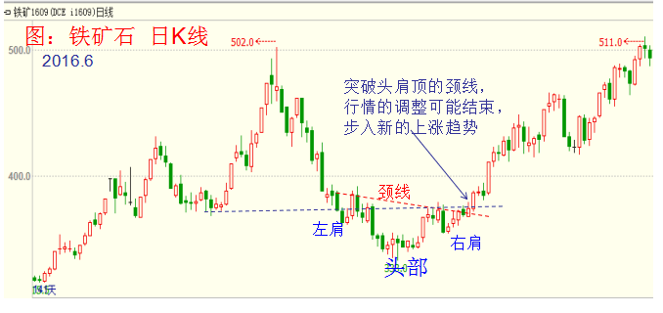
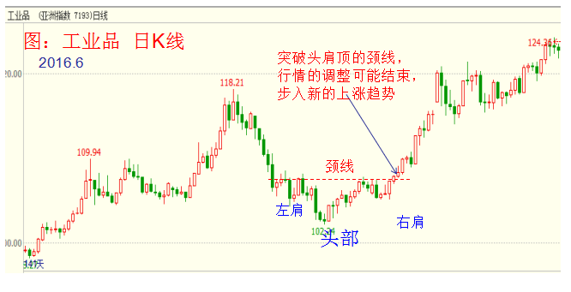
（9）头肩顶的中间形态
少部分时候，头肩也可以作为中继形态。
此时，即是顺大势，又是顺形态，所以此时，成功率也时较高的。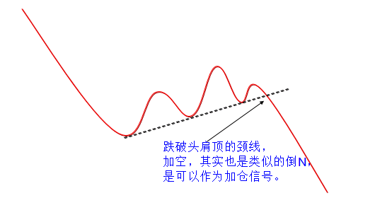
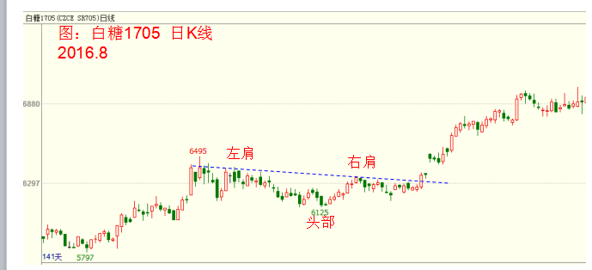

（10)实际中画颈线经常犯的问题并非趋势发生转折的时候，非得出现头肩底或头肩顶，实际中，标准的头肩顶或头肩底，是较少出现的。大家经常在头肩顶或头见底 形态中容易犯的毛病：既然是两个肩膀，意味着左肩和右肩的波峰的级别、高度、时间应该是相差不大的，否则构不成两个并列的肩膀。
1.左肩和右肩的波动幅度要是一个级别
实际中，大家经常把不是一个级别的两个波峰或波谷当成两个肩；或两个距离过大。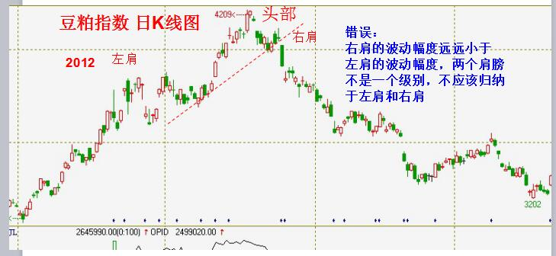

2、左肩和右肩在时间上、高度上不能差别太大（颈线不能太陡）

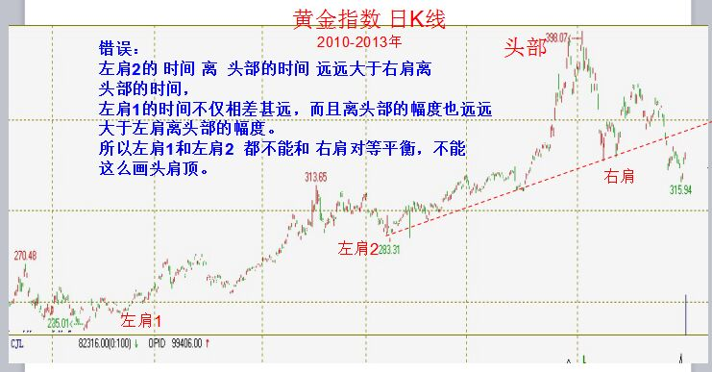
如果两个肩膀和头部的高度差别太大，画的颈线就会比较陡，我们讲
过，斜线的有效性低于水平线，越陡的线，有效性就会越差，同时，跌破太陡的颈线，是很难发生多理论共振，即不会出现所谓的N型，仅仅跌破一条线，构不成我们直接的入空信号。抄底摸高的时候，必须提到有效性，而头肩本身属于抄底摸高、逆势的。
3.头部不能太大，不能占趋势的一半以上
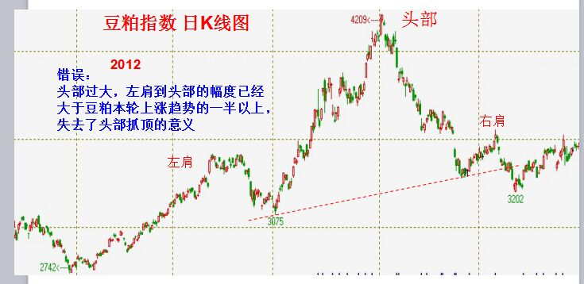
我们所掌握的头肩形态，就是能在有效地抓住头部，而去做空；如果头肩顶的形态太大，大于趋势的一半，那么在行情下跌的时候，下跌的空间一般也就50%或多一些，意味着，如果等到头肩顶的形态太大，此时行情再跌破颈线，则行情的空间也已经较小，那么价格所运行的幅度会远远小于所测试的目标位，此时的意义上就很小。此时不能用来测量。
（11）、跌破颈线的话，价格是否会反抽颈线？
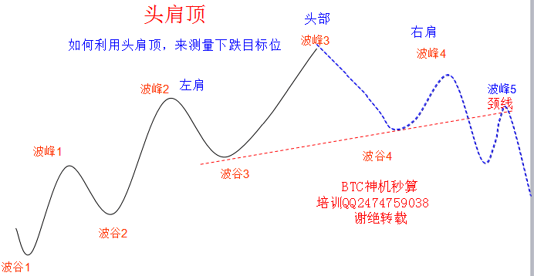

跌破颈线，是否会反抽颈线？如果跌破颈线的时候，如果反抽颈线，则我们等到反抽颈线，再做空；如果反抽颈线的概率低，则跌破颈线的时候就应该直接做空。
头肩顶形态和N型理论所带来的止损差别：
如果颈线的斜率高，比较逗，则反抽颈线的话，例如头肩顶中，价格会回到前期的波谷之上，N型理论的话，会认为该向下的跌破为假突破，可能会导致我们止损出局（例如，上图中，价格反抽颈线的话，价格回到波谷4之上，止损出局）。
而按照头肩顶的话，价格仅仅是反抽颈线，反抽的话，不害怕，反而应该做空或加空。（例如，上图中，价格反弹的话，形成波峰5，正好在颈线附近，反抽了颈线，没有过颈线）
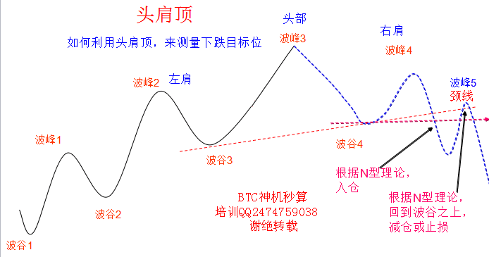
1.普通的头肩形态，有效性不高，反抽颈线概率高
因为普通的头肩形态中，突破的有效性并不高，所以行情容易出现反复，此时就容易反抽颈线，类似于常说的“反抽颈线，以确认”。其实，这个就类似于我们说的N型，如果N型的有效性不高，则我们就需要时间来检验，检验一两日，行情会反复，可能会反抽突破的位置，以确认价格突破的有效性，不适合直接追，等待反抽后止损小的入仓机会。
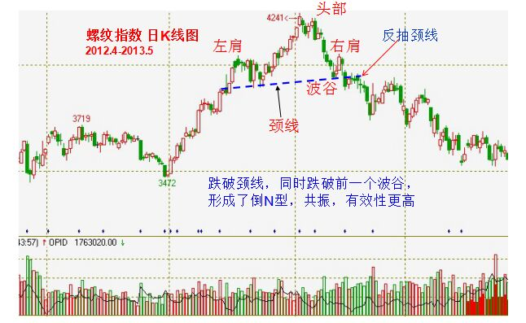
2.如果品种的性格秉性爱走震荡式上涨或震荡式下跌，则出现头肩形态后，如果有效信息给不是很高，则也容易反抽颈线。即突破颈线后，行情并非一尘千里，而是跌破后再反弹，再下跌。
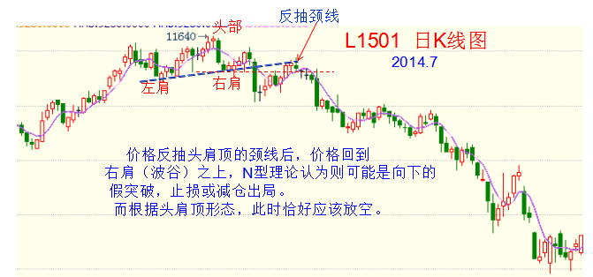
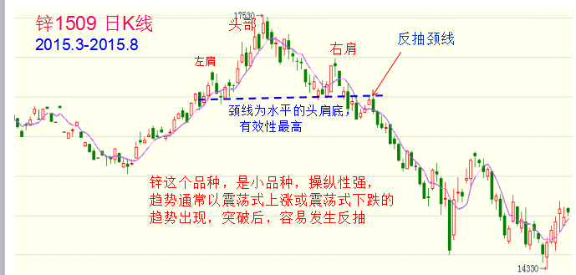
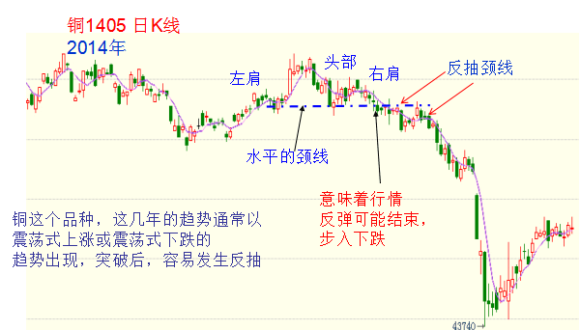
L、锌和铜的秉性是喜欢走震荡式下跌或震荡式上涨的行情，所以当上图中，出现头肩形态，价格就可能去反抽颈线。
3.如果头肩形态的有效性较高，例如颈线同时是有效的趋势线，或者突破颈线，同时出现N型，而且N型本身的有效性高，则价格不容易反抽颈线。
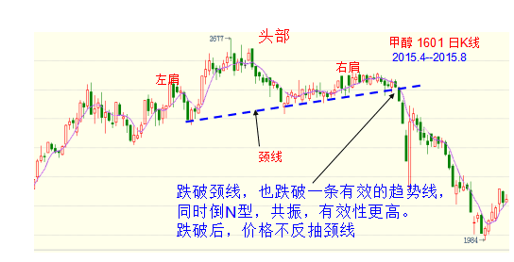
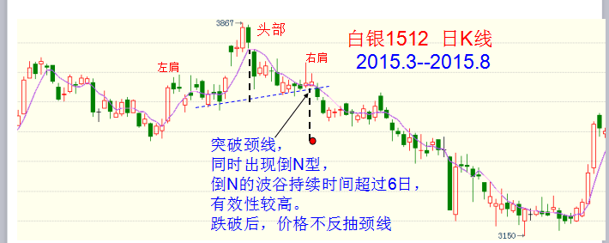
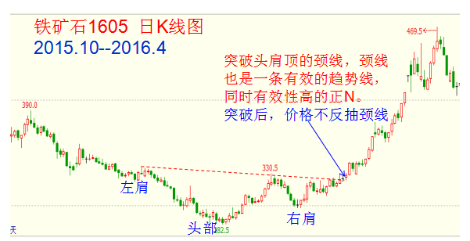
（12）头肩顶或底的失效：
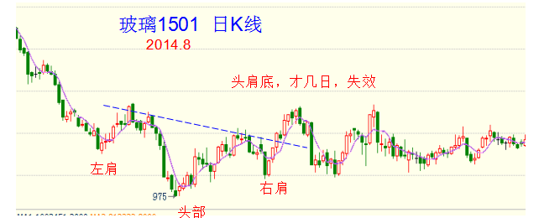
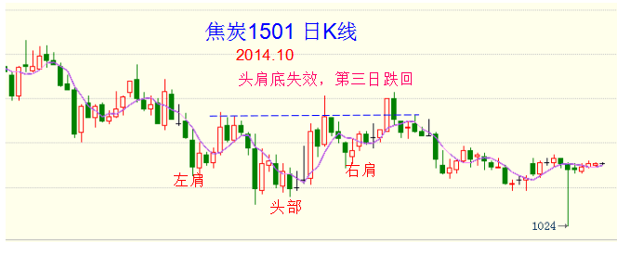
上面的例子是玻璃和焦炭，都属于小品种，由此可以看出，小品种容易被操作，技术分析的有效性低，即使出现头肩形态，如果有效性不是很高，例如没有多理论共振，则成功率也不高，所以少做小品种。
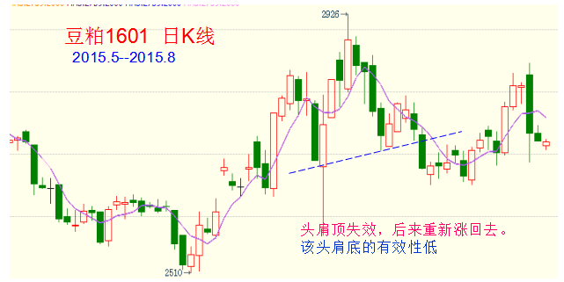
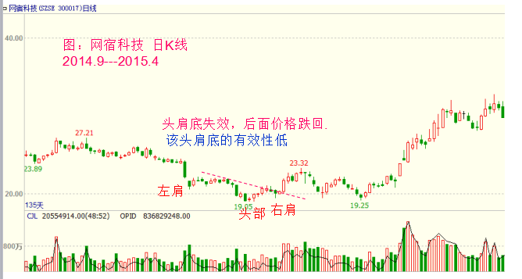
网宿科技的头肩顶，有效性是比较低的。第二个豆粕的头肩底形态，由于颈线不是趋势线，所以跌破的时候，虽然有倒N型，但倒N的有效性不高，所以整体是有效性很较弱的头肩顶形态。
（13）头肩形的补充说明：
- 事先需要趋势存在，是反转形态存在的前提；一个震荡行情中，出现的头肩形的形态，不能叫头肩形。
- 第二，形态的规模越大越重要，时间越长，随之而来的市场动作越大。
- 第三，在未跌破颈线之前，不能盲目猜认为是头肩顶的，更不能轻易在跌破颈线之前，去提前做空。
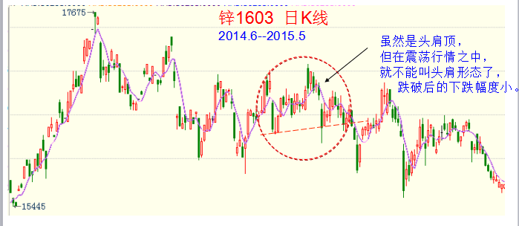
（14）能否在头肩顶未形成之前，就去做空？
大家经常犯的毛病：
当价格还没有跌破颈线的时候，就认为是他是头肩顶。在没有跌破头肩顶的颈线之前，不能认为它是头肩顶，类似于在没有跌破双头的颈线，不能认为它是双头。因为趋势第一，头肩顶、双头都属于反转信号，在没有跌破这些颈线之前，不能随意认为他们是这些形态，否则很容易陷入抄底摸高的思路。因为在价格未跌破颈线之前，我们并不能确认这是头肩顶的形态，但是如果有其他理论，表明上涨行情快要结束，例如上涨趋势末端 出现了所谓的理想状态，即量价背离，以及右肩反弹的时候，量出现萎缩，等等。 当出现一些行情可能见顶的显著迹象的时候，我们可以猜测它可能是头肩顶，则尝试在右肩入仓。
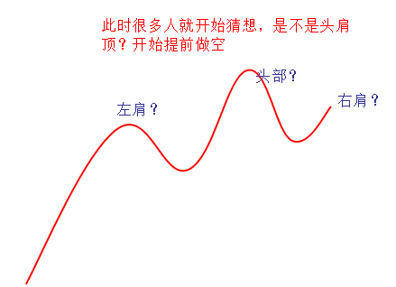
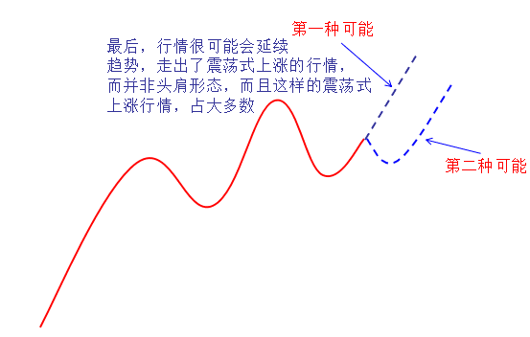

跌破这条颈线，才能叫做头肩形态，才能做空，才改变多空观念。否则还是按照原来趋势看待，大概率上不会形成头肩形态，而是会延续原趋势。
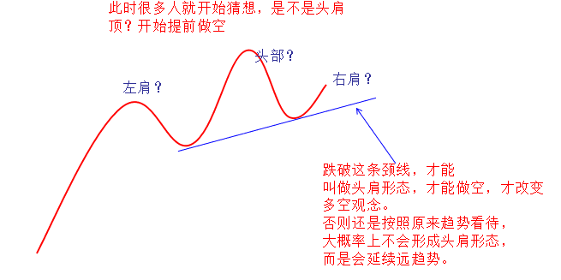
强调：在头肩顶 未形成之前， 在右肩顶部附近进场，本质上是一种抄底摸高的
思路，所以 这种手法，必须是顶部的迹象很明确， 而且保证止损较小，仓位较小
二、双重顶或双重底（M头部或W底）
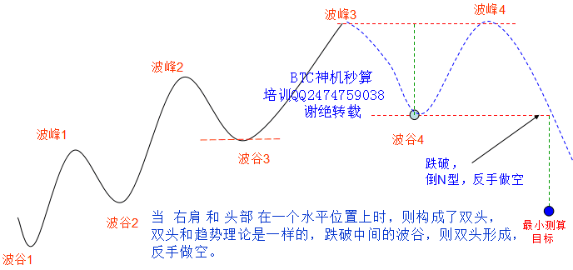
双重形态的交易困惑：
当价格向前期波峰靠近的时候，遇挫下跌，由此许多人认为，这是即将形成双重顶，开始做空，结果频繁止损。这涉及到如何认定双重形态和如何提高双重顶的有效性条件。因此双重顶也可以看成 N型的特殊形态：它与N型理论的差别是：N型理论中，波峰4 显著低于波峰3，而双重顶中，波峰4和波峰3的距离很近，不一定在一个水平线上，大多时候是略低于波峰3，少部分时候略高于波峰3。
双头与N型有效性的对比
判断N型理论的有效性，其中有一个重要的判断依据，那就是整或反弹的幅度，幅度越大，则有效性越高，双重顶本质上可以看成N型理论，但是它的调整或反弹的幅度
又大于通常的N型，所以它的有效性会高于N型理论。
双重顶的有效性高于N型理论，跌破后，有效性较高。
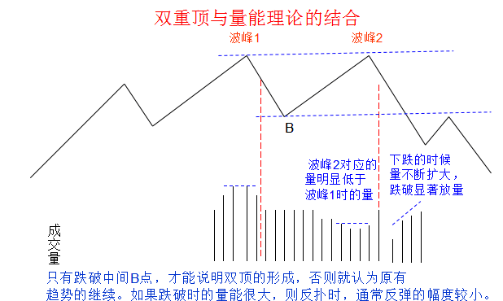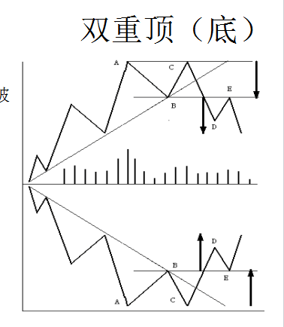

量能是次要的，价格是主要的，量能要服从于价格和形体，图中的 也是一种理
想状体
双重顶的测量目标
价格跌破颈线后，下跌的最小距离等于双重顶到颈线的垂直距离。
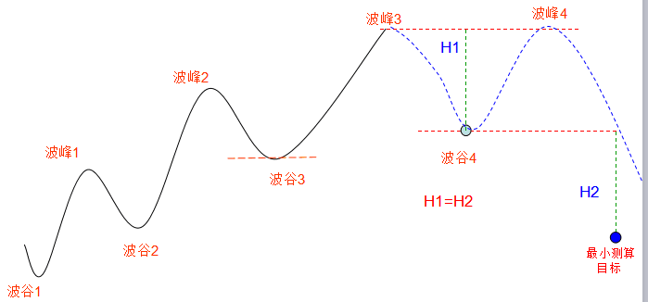
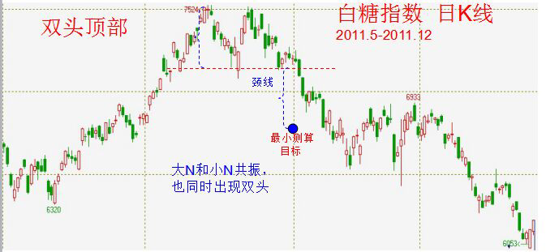

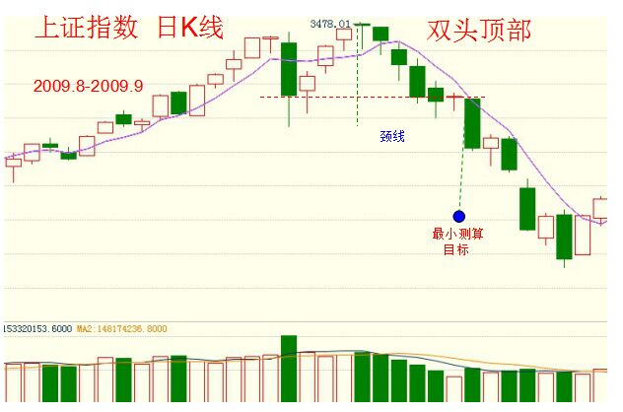
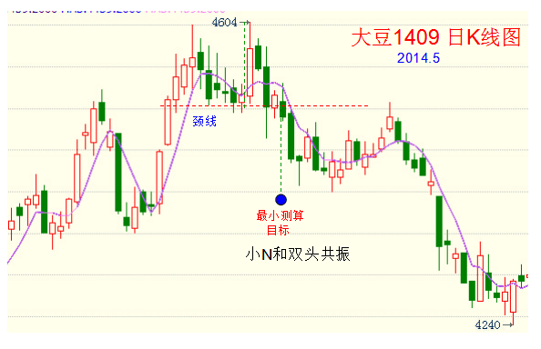
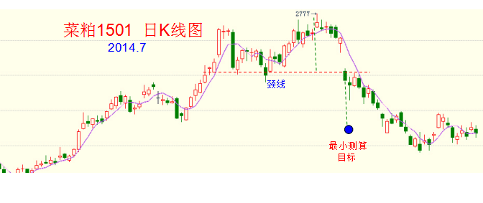
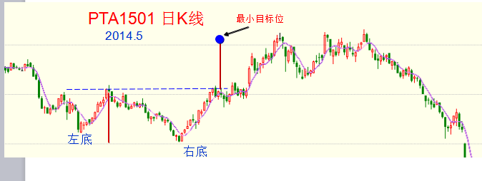
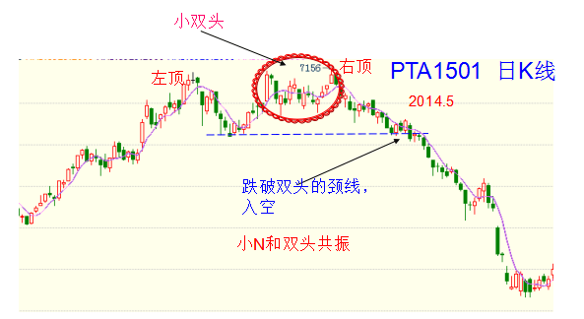
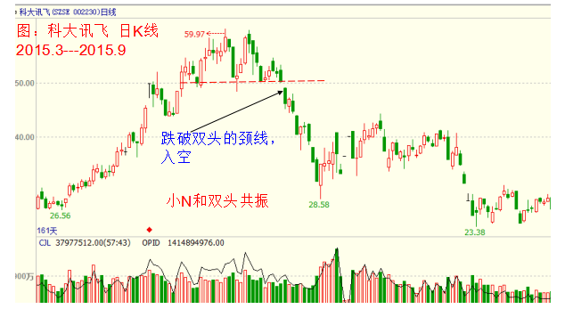
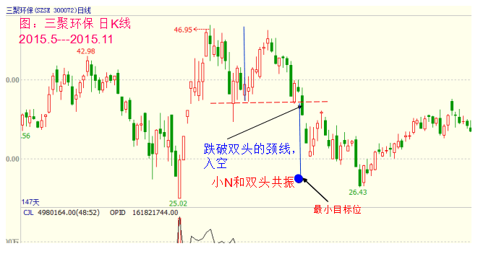
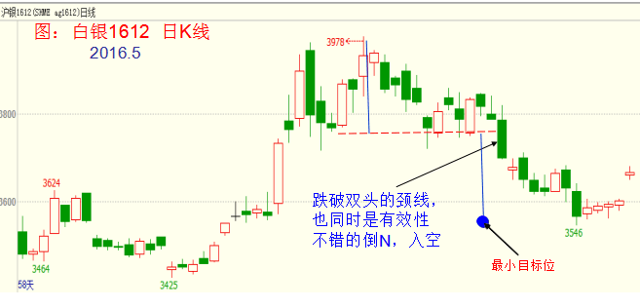
双重顶底的注意事项：
- 两个顶点或底点的高度不要求完全相同，差不多在一个水平线上就行，右头略高于或略低于左头，都可以。
- 顶底可能是复合的多个小顶底（形态多样性
- 顶部成交量的差异，后面的顶部比前面顶部的成交量小。
- 形态的规模越大，时间越长，随之市场的动作越大。
- 形态高度与之前的上升（或下降）趋势的波动幅度相比，不能过大，不能超过整个大趋势的一半。
（2）提高双头或双底有效性的方法：1、头或双底，与小N型共振，有效性较高

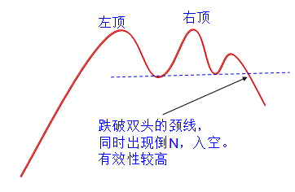
跌破双头的颈线，同时出现倒N，入空。有效性较高。
(其实就相当于跌破有效的支撑线，同时倒N，共振，进空)
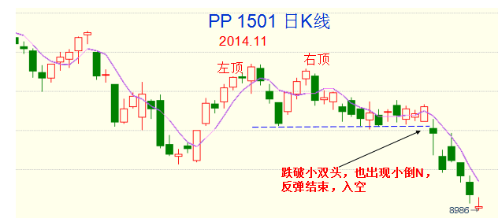
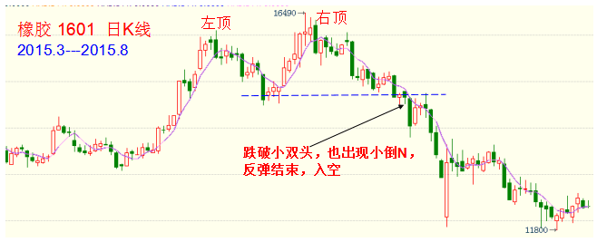
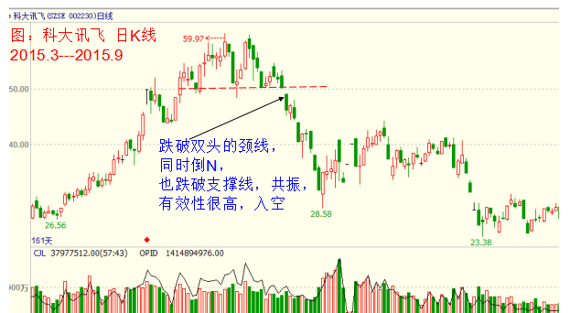
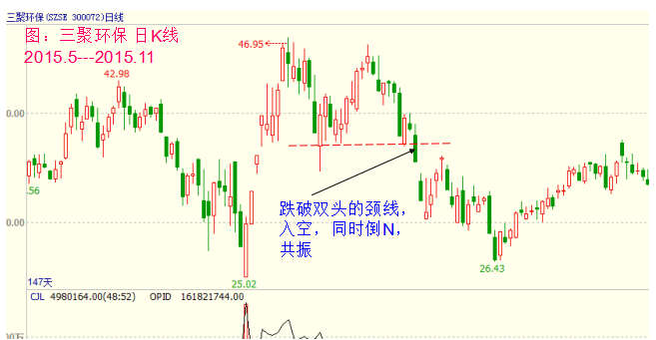
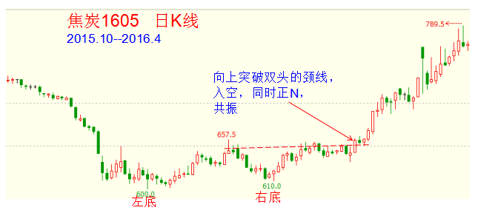
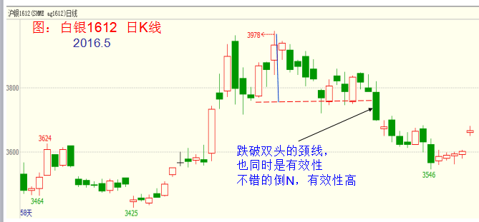
2、双头或双底的颈线，如果同时也是有效的压力或支撑线，即三个波峰或三个波谷连线，有效性较高 。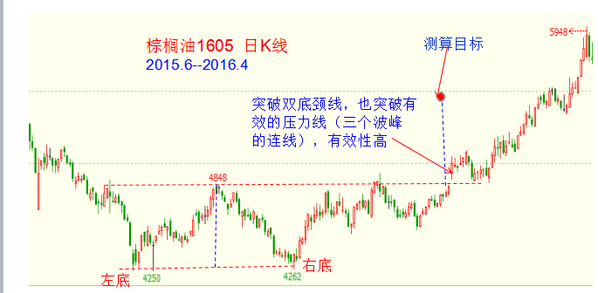
3、双顶中的波谷，中间持续的K线多，波谷的有效性高，则双顶的有效性高；双底同理。道理类同N型理论。
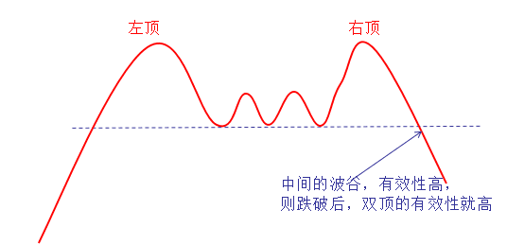

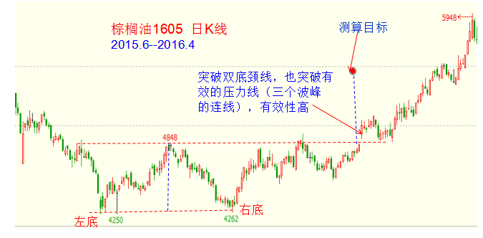

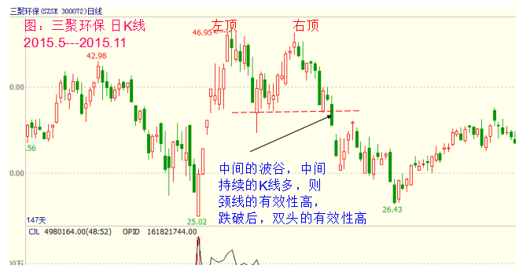
（3）双头可以作为调整或反弹结束的信号：顺大势、逆中势、顺小势在行情的趋势中间，假设在上涨趋势，行情出现调整，调整末端出现双重底，价格向上突破，则意味调整结束，行情步入上涨，构成加仓信号。一般来讲，双头作为调整或反弹结束的信号，同情情况下，形态比较小，不能作为测量未来行情的目标位。因为形态小，测量的距离就很小，而突破后，是顺着大趋势，所以行情实际运行的距离往往远远大于测量的目标位，所以此时不能用来测量目标位。
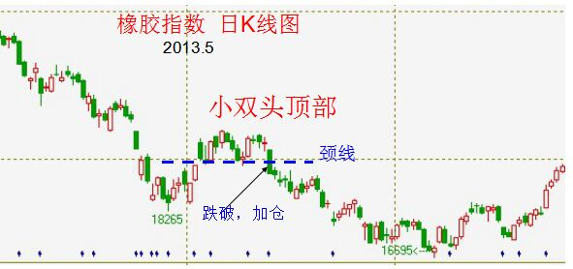
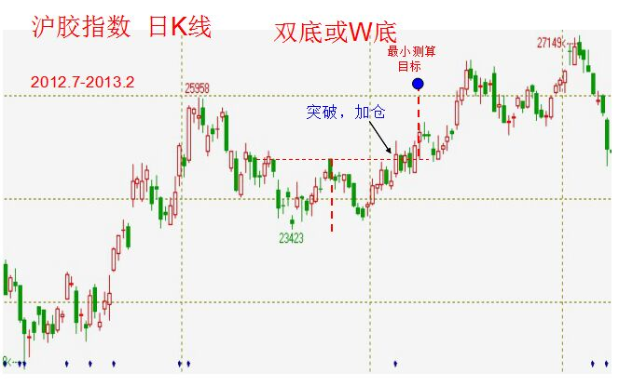

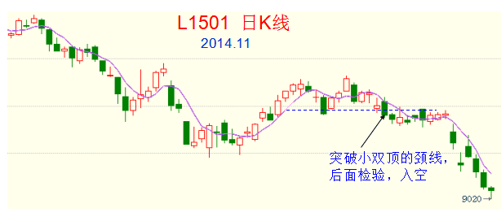
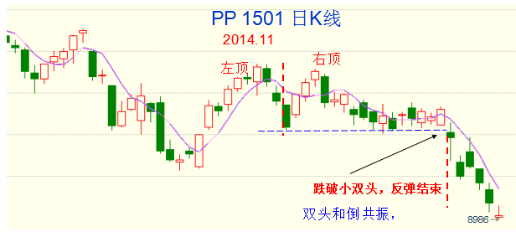
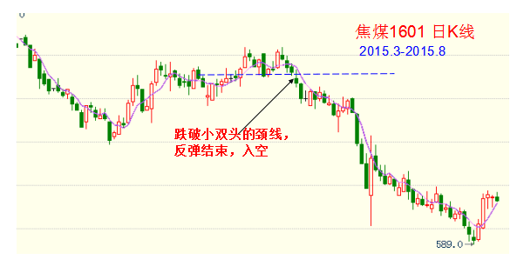
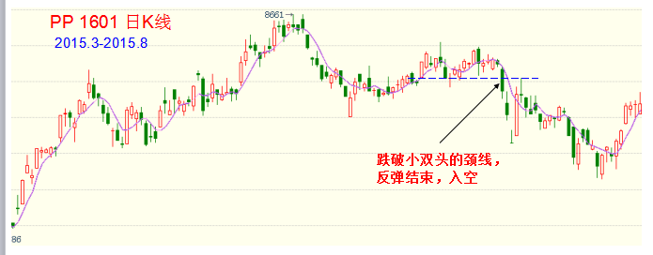
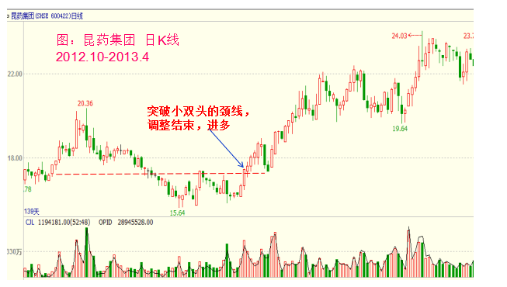
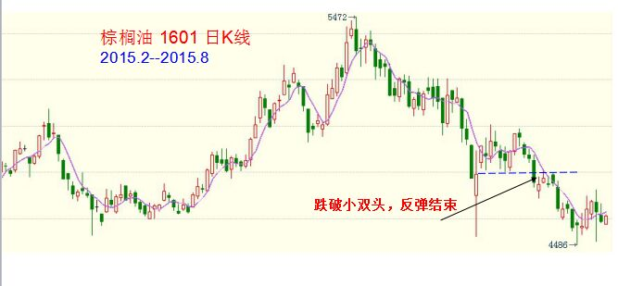
（4）双顶或双底，也可以当做中继形态
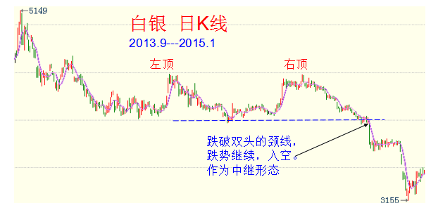
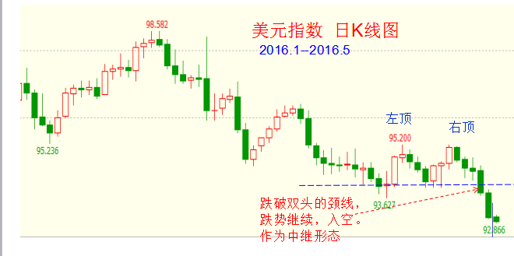
（5）经常犯的毛病：没有跌破颈线，就盲目猜双顶或双顶，从而逆势抄底摸高

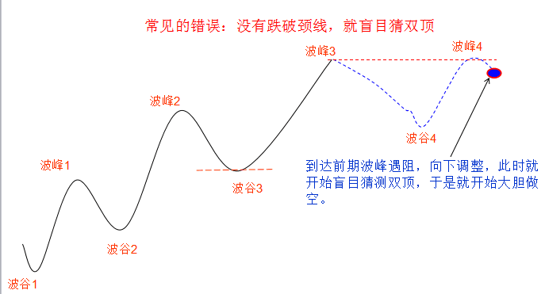
大家经常犯的毛病：在价格到达前期波峰的时候，形成新的波峰，没有突破，此后出现小幅的调整，此时，经常会把此看成双头，去做空。其实，在趋势行情中，价格达到前期波峰，经常会遇到压力，进行小幅调整是正常的，然后再继续攻上去，这是正常、合理的现象。所以在没有跌破双头中间的颈线时，不能提前去猜测是双头，必须等待跌破双头颈线时，才能说是双头。

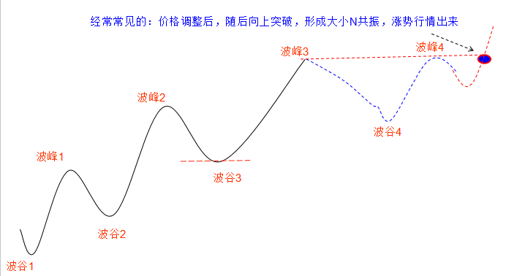
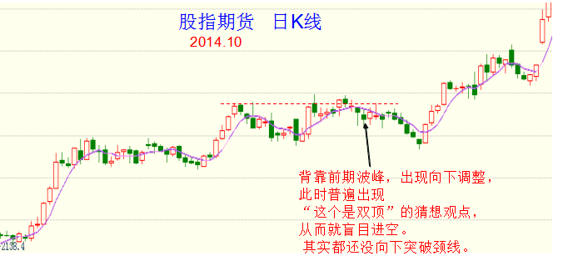
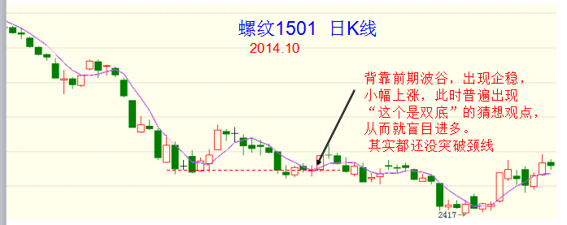
实际中，这种行情形成双顶或双底的概率是比较低的，大部分都形成了大小N共振，因为大小N共振出现的频率，是显著大于双顶或双底出现的频率。

（6）双底或双顶，应该是在趋势中出现，如果行情是在震荡中，则此时的双头或双底的有效性很低，就不能叫做双头或双底
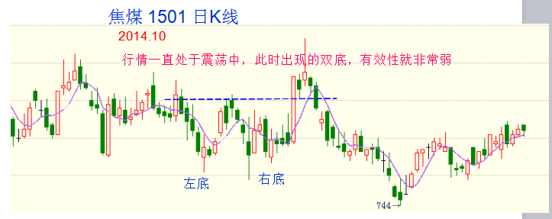
三、三重顶或三重底
三重顶的有效性要高于二重顶，因为持续时间长，而且跌破的颈线是一条重要的支撑或压力，
意味着三重顶、 道氏理论形成 共振，所以有效性高。

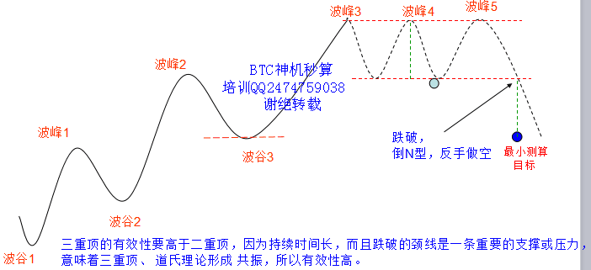
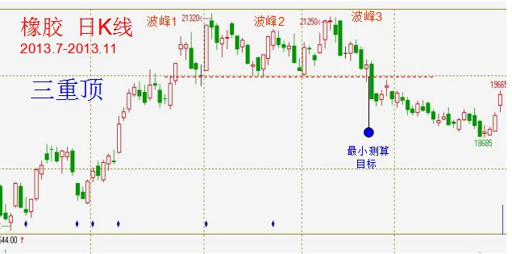
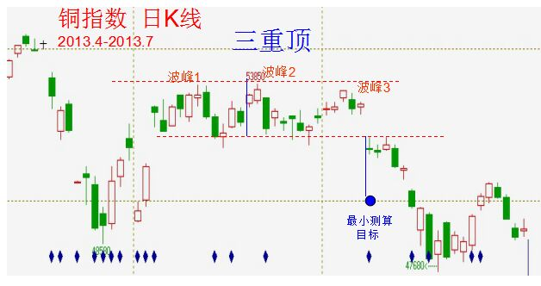
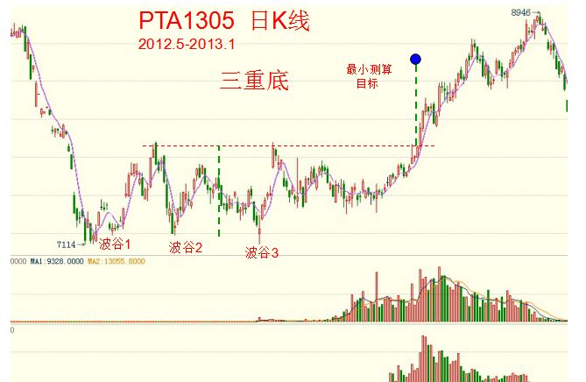
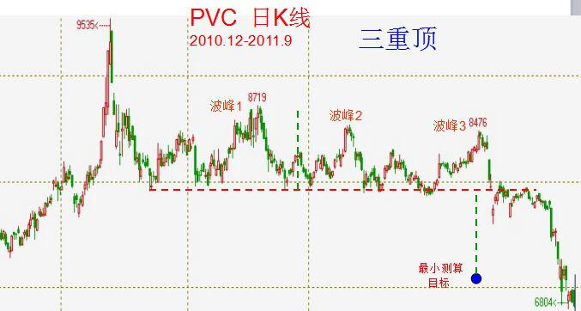
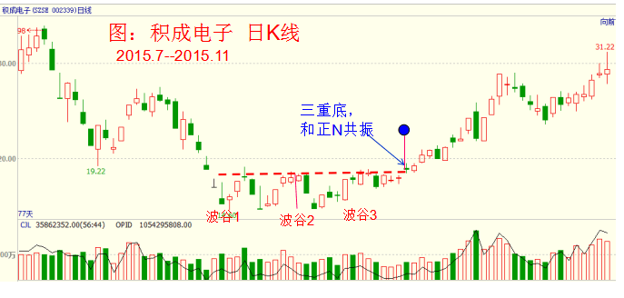
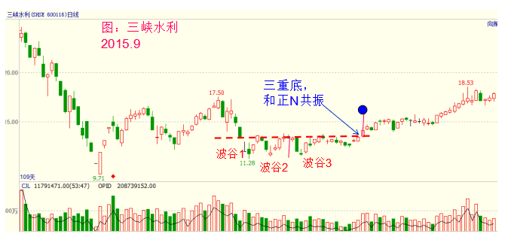
在没有跌破三重顶的颈线的时候，不能认为是三重，因为所猜想的”三重顶底“更容易演变成持续的矩形形态，而不是反转形态。
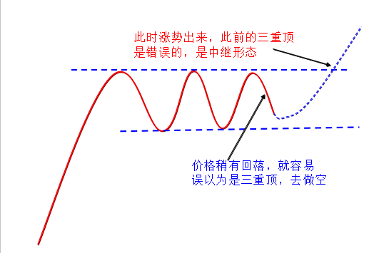
事实上，三重顶或三重底是很少的，由此就可以表明，没有跌破颈线的所谓的三重顶底，更可能是持续的矩形形态，完成后，行情的趋势延续。
四、多重顶或四重底
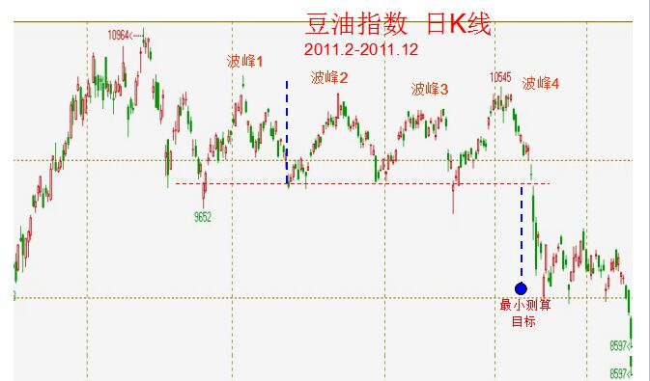
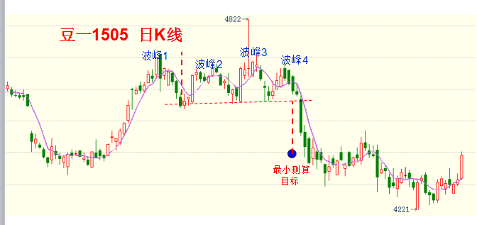
江恩理论认为：当价格靠近前面顶点（1个或2个顶点）的时候，可以背靠该顶点进行做空； 但是如果前面有三个水平的顶点， 那么此时当价格靠近这三个顶点的时候，即第四次上攻的时候，价格是很可能向上突破，所以是不能做空的。
许多人的误解：当前面有三个波峰的时候，是一条有效的压力线，自然可以在价格靠近他的时候，去做空。
类似于中国的哲学——事不过三因此，实际中， 超过三个顶部或底部的多重顶或多重底，例如四重顶或四重底，是非常非常少见的，这也证明江恩这个观点在实践上的正确性。
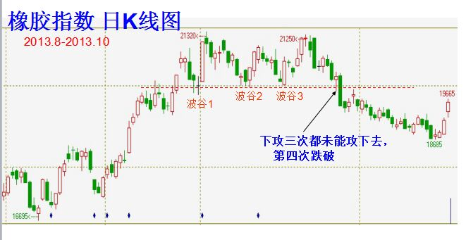
五、圆弧形态
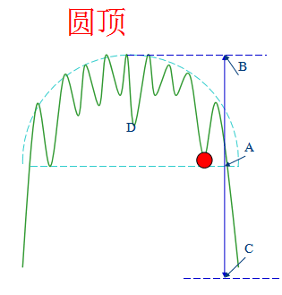
在圆弧的左侧，行情呈现震荡式的上涨，虽然不断创新高，但是很快又跌回，显示出多头力量的衰弱； 到了圆弧的右侧的时候，此时 价格不再创新高，虽然不断出现向下的假跌破， 但是一个波峰低于前一个波峰，波峰不断走低，就代笔空头逐步积蓄力量， 行情由多转空。
（1）当圆形顶形成时，我们可以从该形态向下跌破颈线点（A点）算起，计算该点至圆形顶最高点（B点）间的幅度，再从A点向下量同样的距离至C点，作为预测价格将会下跌的最小幅度。
（2）在圆形顶形成过程中，如果突然出现大量的买进或卖出，而使价格在日内出现急涨或急跌时（D点），都会在较短时间内回复至原先的价位，按形态原有轨道继续运行，因此如果价格形态能够判断其将为圆形顶时，可在形态尚未完成，而价格突然急涨或急跌时，做短线买卖以增加获利。
（3）当价格有效跌破圆形顶颈线时，不管当时成交量是否增加，都应卖出。圆弧顶的持续时间比较长，所以有效性比较高。
（4）圆形顶形态完成时，我们可以视完成该形态时间长短来预测未来下跌的力度，一般来说，完成圆形顶的时间越长，上档套牢单子越多，之后的下跌将会显得更为有力。
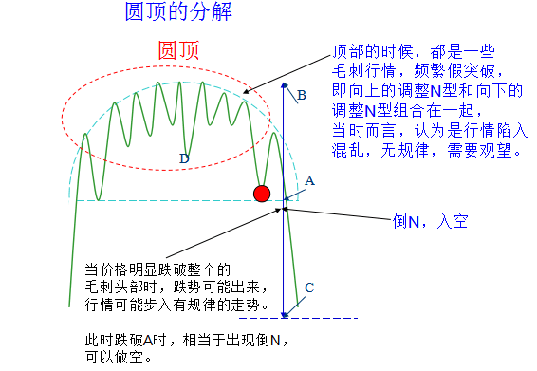
实际中出现的机会较少，一旦出现即是绝好的机会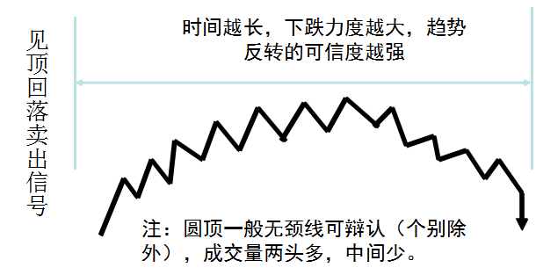

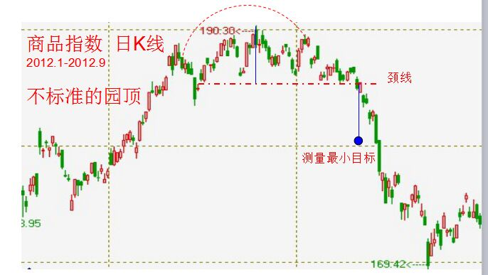
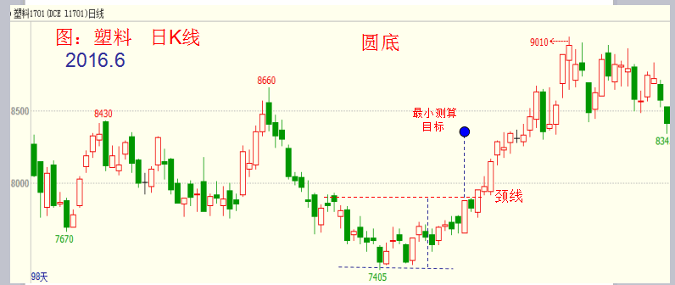
因为标准的圆弧顶或底 是非常非常少见，所以我们不用记，在实际中， 我们也不要轻易去划圆弧顶或圆弧底 。
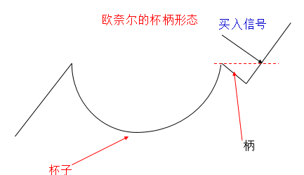
欧奈尔的杯柄形态，是由圆弧形态+N型构成。而标准的圆弧形态，很少见的，实际中更常见的杯柄形态变形：欧奈尔的杯柄形态的原型：圆弧+头肩顶形态+N型形态
欧奈尔在《笑傲股市》中，所列举了许许多多的个股
案例，其实绝大部分都是大小N共振，而不是真的什么圆弧形态，因为圆弧形态很少出现。
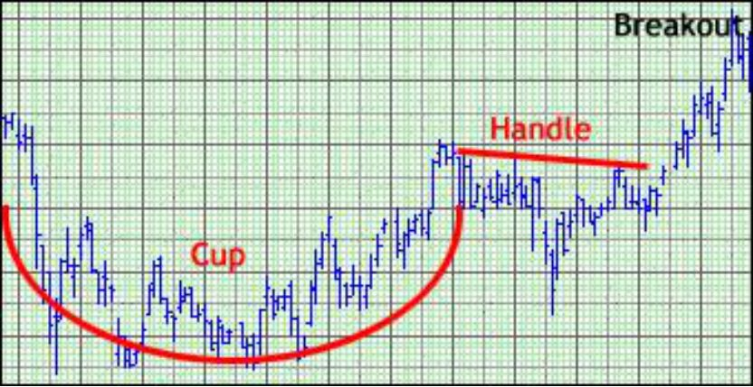
杯柄形态的变形：大小N共振
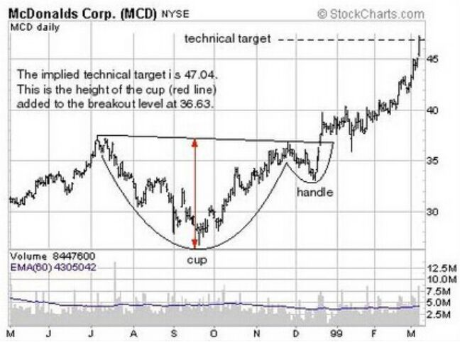
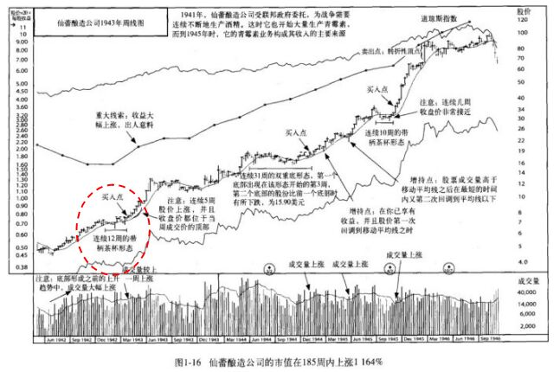
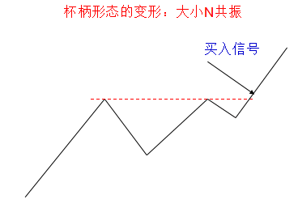
六、V形
V形反转事先没有征兆，基本上是由某些重大突然信息引起的。例如，下跌趋势运行好好的，突然间毫无征兆，行情突然拔地而起，一路上涨，涨幅很大，很快，中间几乎不调整，以直线式的上涨格局出现。在大部分的时候，价格能反映大部分信息，所以大部分的时候，行情的趋势信号是能够在盘面上很早形成，同时能被我们识别，然后我们顺势而入。
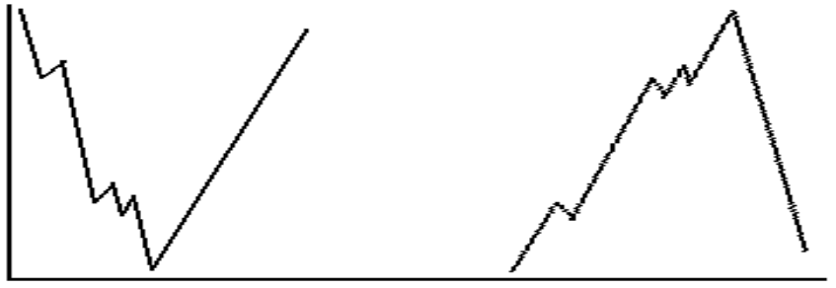
但是在很少部分的时候，价格是无法反映未能被市场预期到的重大基本面，即盘面上体现不出我们所谓的技术转势信号，例如有效性不错的N型、反转形态等，此时技术就会失灵，也就容易出现 V型反转行情。因此，本质上讲，V型不是技术理论， 而恰是一种技术分析无效的走势。
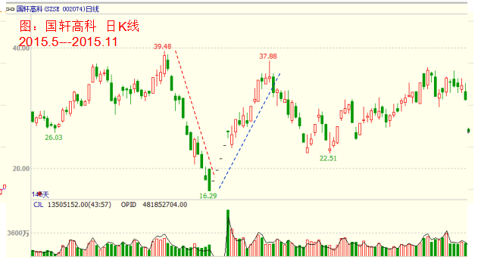
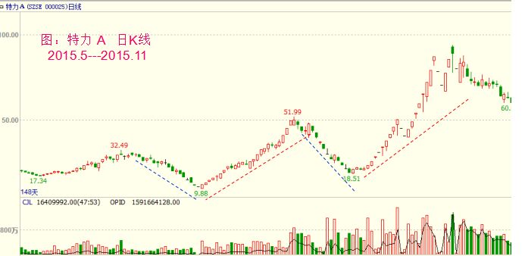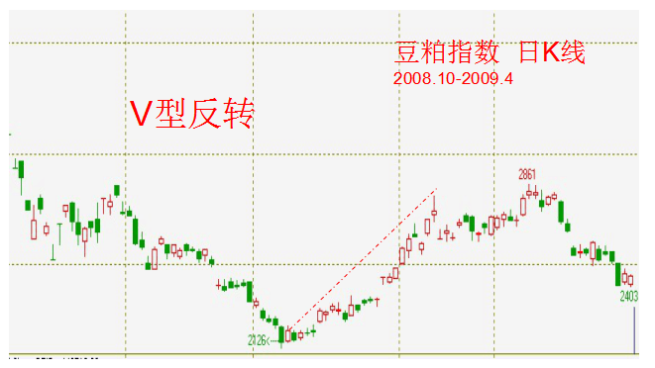
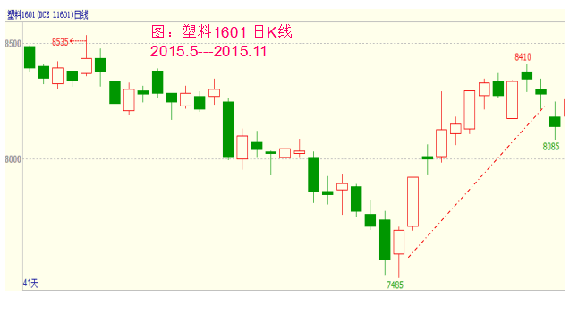

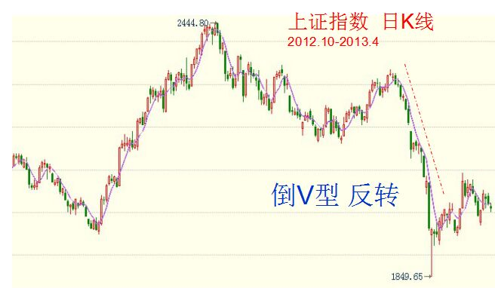
V型是最难把握的行情：
1、逆大趋势；
2、头部或底部都没有时间酝酿，行情过于突然转变，始料未及，人的思维来不及改变。在上涨趋势很久后，由于惯性思维，人的思维就是上涨，但行情突然间下跌，人的思维一时改不了。
3、缺乏判断涨势出来的依据，未能出现N型或头肩底等有效性高的反转信号，容易误以为反弹或下调；
4、止损不好设，没办法设止损。止损的设置，需要参考一定的技术理论，依据某个重要位置，作为止损，但是价格一路涨，或一路跌，没有生成支撑或压力，缺乏止损的合理依据。
5、不敢进，担心行情随时回来。由于V型很少出现，所以绝大多时候，如果行情持续上涨，你盲目进去，大概率上是很容易被套的，所以经常是等调整或反弹。于是，在搏取成功率的方面来讲，在V型未确定之前，盲目按V型去做，很容易亏损。
相比期货，个股更容易出现V型
我们知道，技术分析成立的前提条件是：盘中价格能够反映基本面信息。如果反映不出重大信息，则技术分析就容易失效，就可能出现V型。
相比期货，个股更容易出现V型行情，因为上市公司的重大信息是黑箱，信息严重不对称，公司的领导团队是最先知道的，在重大信息并未公布前，价格就无法能提前反映出这种信息，例如重大的并购重组信息，对股价影响很大，但市场并未提前消化，所以盘面上就可能无法形成重大的进多信号，而是股价一路狂拉，出现V型；或者突发的重大信息公布后，市场并未提前反应，也容易出现V型。
另外，在题材炒作中，坐庄选择一只个股，事先谁也不会知道什么股会被坐庄，是黑箱，盘面价格并不会提前反映出这种信息，所以盘面上也就可能不会出现有效的进多信号，而是出现V型，很常见的就是连续很多个板。
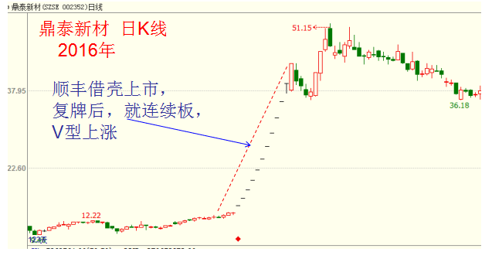

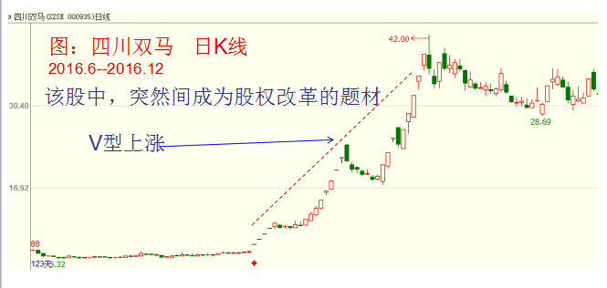
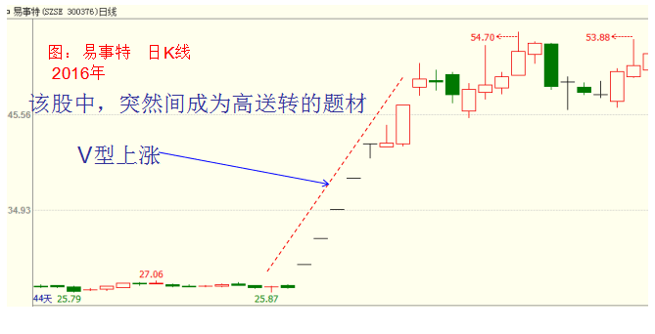
期货中，V型很少出现，因为重大的信息是相对公开的，商品的基本面信息，牵涉到许多工厂、贸易商、上下游，是很难像上市公司一样，能捂在一个公司内部，所以市场能够反映，所以期货中，直线式的上涨或下跌，还是很少出现的。如果出现V型的话，更多看到的是，正V以有效性很弱的正N出现；倒V，以有效性很弱的倒N出现。
因为逆大势的话，我们对于逆大势的信号，有效性要求很高，例如有效性高的正N或倒N，或形态，而对于这样的有效性很弱的N，则倒N，则很难构成入仓信号，就会形成类似的V性反转。

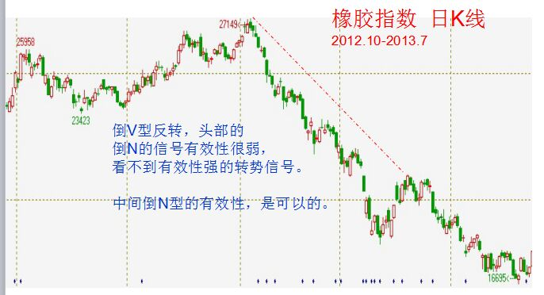
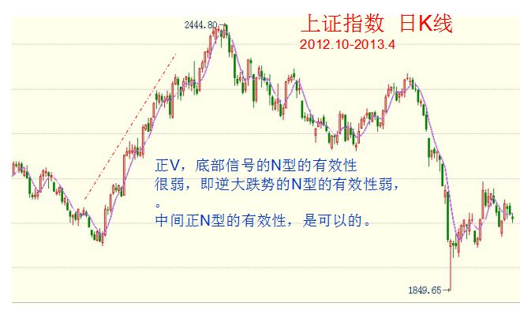
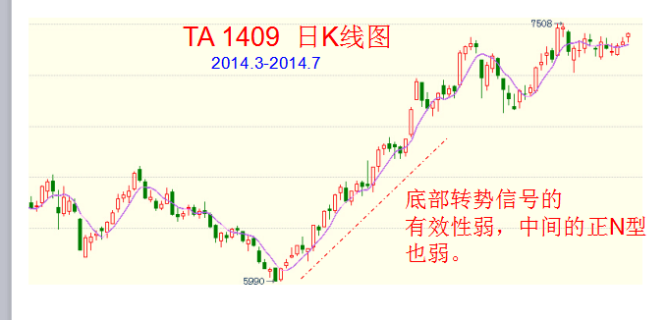
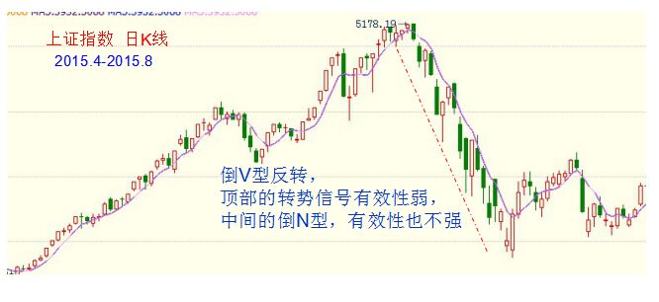
V型反转，更适合顶部反转，更常见于顶部，因为行情总是下跌快，但上涨总需要酝酿，上涨较慢。由于V型少见，止损不好设，而且设的会比较大，所以我们按照正常思维，没有足够理由，尽量少猜V型，错过V型是不用后悔的。
因为所谓的技术分析，考虑的是通常情况，不会将特殊情况当做常态，而V型恰好是特殊情况，所以我们错过的话，不用任何后悔，这才恰好表明你交易的成熟。 另外，如果我们深入研究基本面，或者发生重大、且影响大的信息，则我们可以有条件的去猜测V型，否则尽量不要猜测V型。
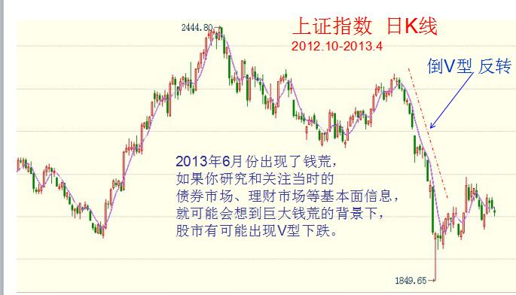

持续形态：
形态理论中的中继形态，成功率要高于上周所讲的反转形态。反转形态，反转形态的整体成功率在70%之上，包括调整或反弹末端的反转形态，成功率在75%左右。如果提高有效性的话，成功率会在85%左右。这些形态出现后，未来行情的幅度大，满足风险收益。
一、楔形
和三角形相比，楔形是两条边向同一个方向
倾斜；三角形是两条边向不同方向倾斜。
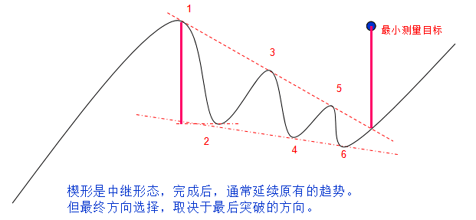
楔形并不常见。
三角形的两边 是向不同方向倾斜，而 楔形的两条边是向同一个方向倾斜，
所以本质上 讲 楔形也是一个三角形。
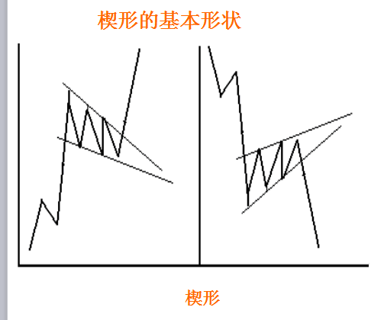
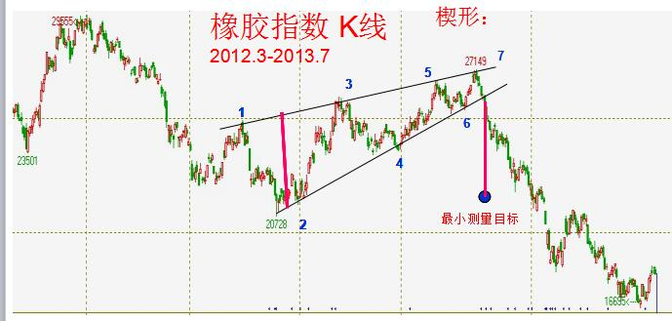
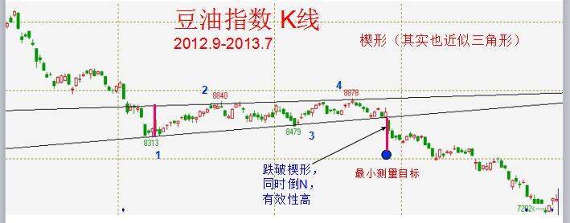
如果楔形比较窄的话，则此时测量目标位的方法，就会改变，就会从趋势的起始点，到楔形的距离，就等于突破楔形后，所达到的目标位。
例如后面两个例子。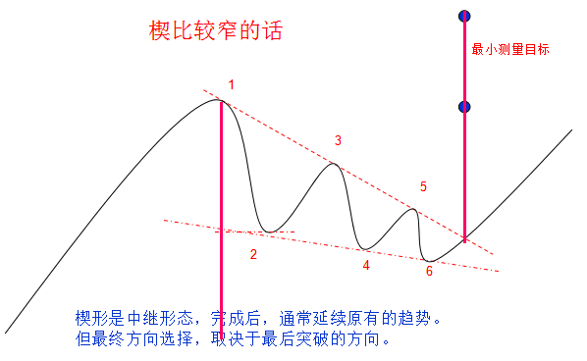
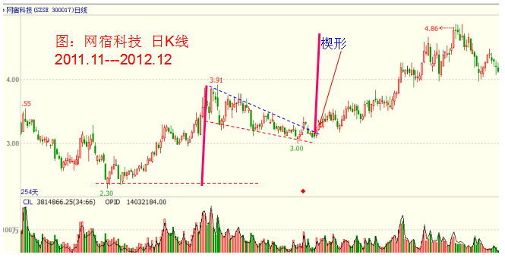

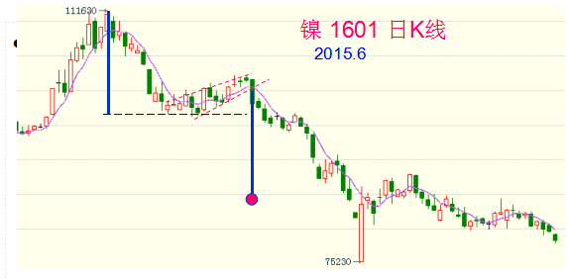
楔形通常是中继形态，
但有时也会作为反转形态，出现在第五浪。
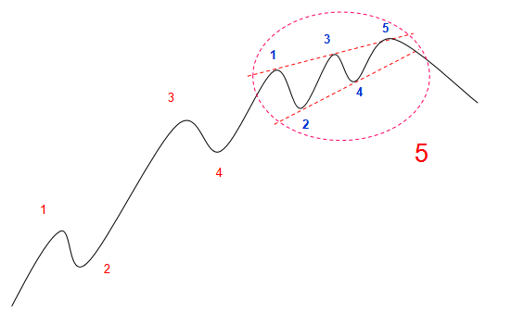
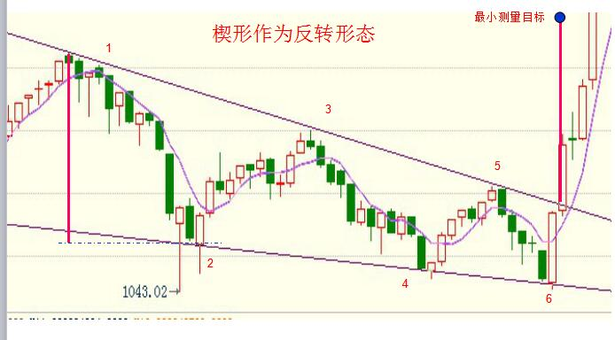
四、旗形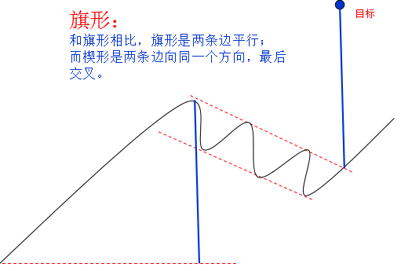

旗形是中继形态，完成后，通常延续原有的趋势。
但最终方向选择，取决于最后突破的方向。
旗形的目标位测量方法：是将旗形出现之前的趋势起点作为初始点，
到这个旗形的距离，就是行情突破后的运行幅度。
旗形最为常见的持续整理形态。它们的形态本身都有明确的方向，并与价格波动原有的趋势方向相反。例如，如果原有的趋势方向是上升方向，则这两种形态的形态方向就是下降方向。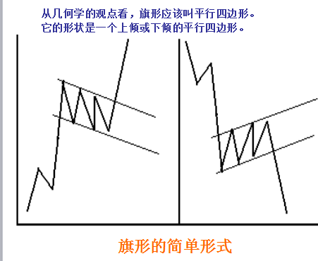
旗形大多发生在市场极度活跃，价格的运动是剧烈的、近乎于直线上升或下降的方式的情况下。这种剧烈运动的结果就是产生旗形的条件。由于上升下降得过于迅速，市场必然会有所休整，旗形就是完成这一休整过程的主要形式之一。

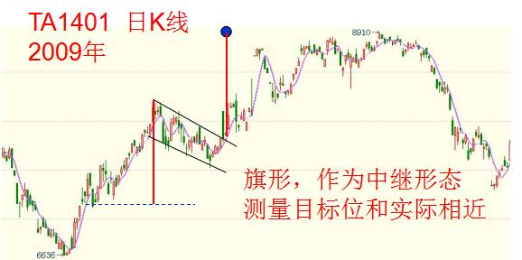
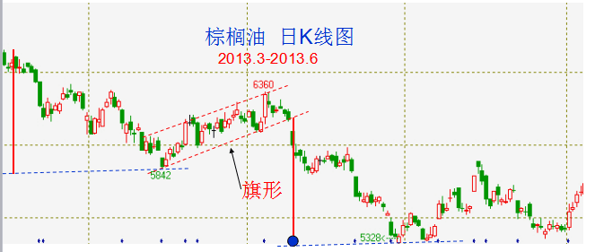
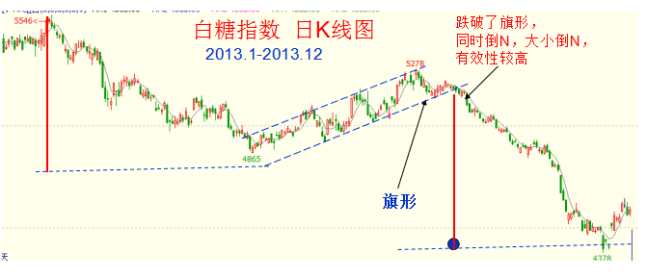
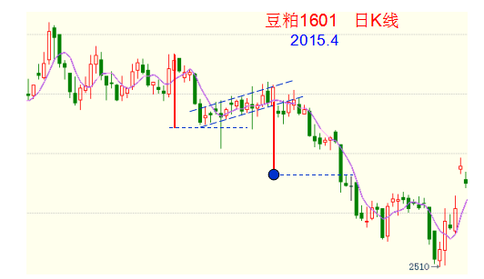
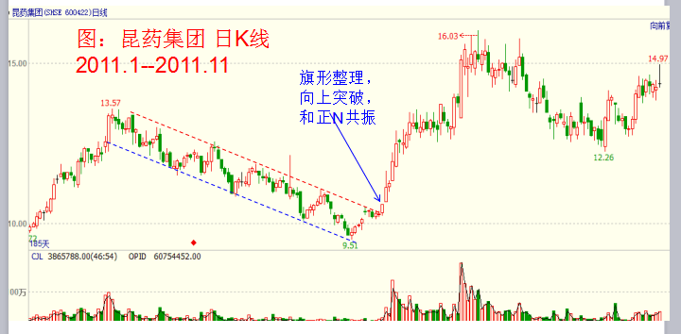
二、矩形
矩形：
和旗形相比，矩形是两条边平行，并且是水平线，又叫箱形；
旗形是两条边平行，但有倾斜度。
第一种测量方法：
矩形的宽度，就等于价格突破后的运行幅度。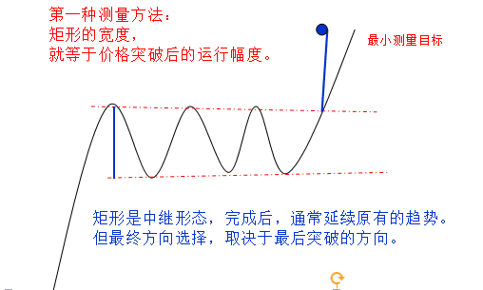
矩形的宽度相对行情来讲，比较大，测试采用的是第一种测量方法，即突破后的幅度等于矩形的宽度。
如果矩形的宽度比较小，则采用的是第二种测量方法，即选用趋势的初始点作为出发点，都矩形的距离。
通常来讲，矩形和旗形类似，通常宽度都很小，所以采用第一种测量的次数比较多。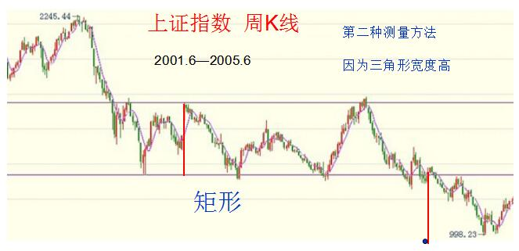

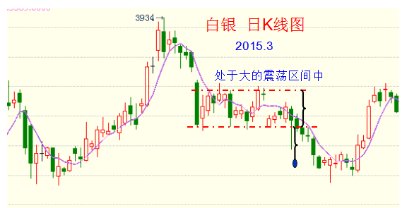
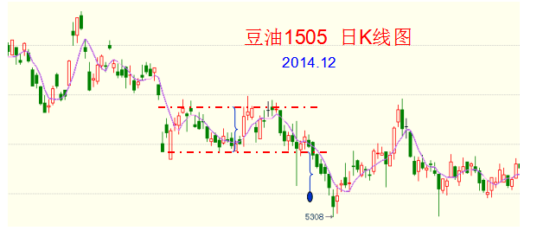
第二种测量方法：如果矩形的幅度很窄，而且持续时间较长，则横得较长，
理应该走的幅度更大，但矩形的幅度很窄，所以无法作为矩形测量的依据，
所以以趋势的起始点为初始点，到这个矩形的距离，就等于价格突破后的运行幅度，
前提此前的趋势不要太大。

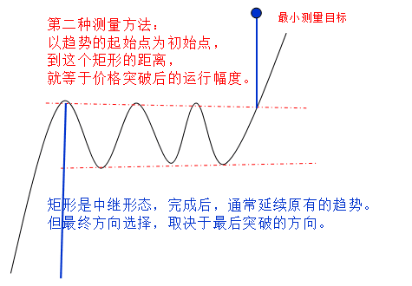
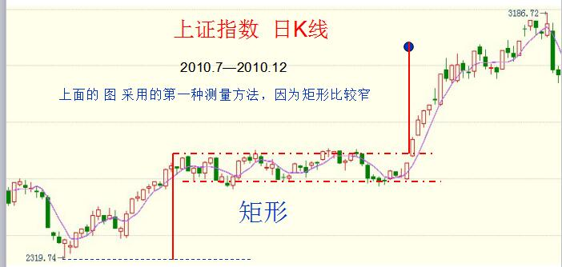
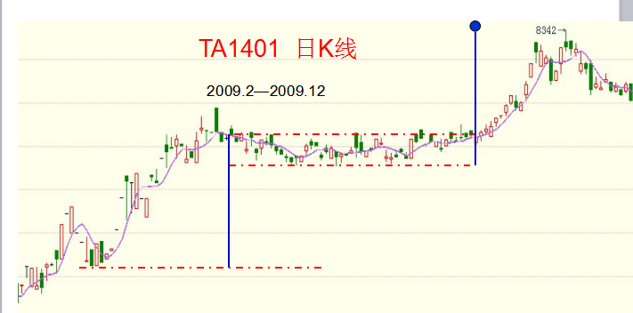
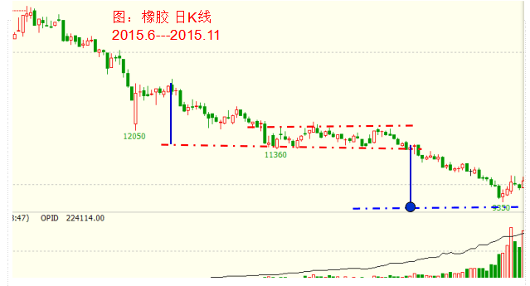
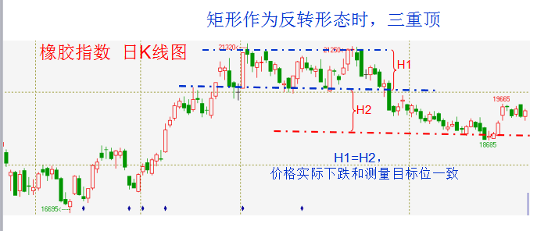
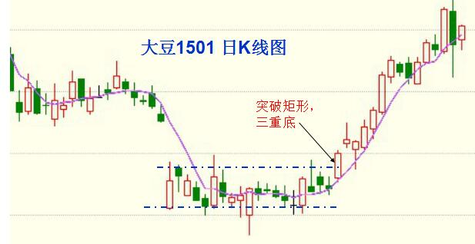
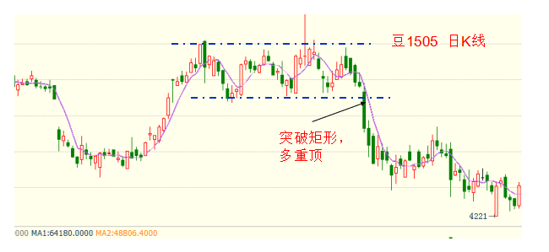

通常矩形是中继形态，如果原来的趋势是上升，那么经过一段矩形整理后，会继续原来的趋势，多方会占优势并采取主动，使价格向上突破矩形的上界。如果原来是下降趋势，则空方会采取行动，突破矩形的下界。
但个别时候，矩形也可以作为反转形态，即所谓的多重顶或多重底。
矩形构成反转形态的话，就是多重顶或多重低，多重顶或多重底，是很少出现的，由此可见，矩形完成后，大概率上会延续原来的趋势方向。
第一种测量方法和第二测量方法的综合测评：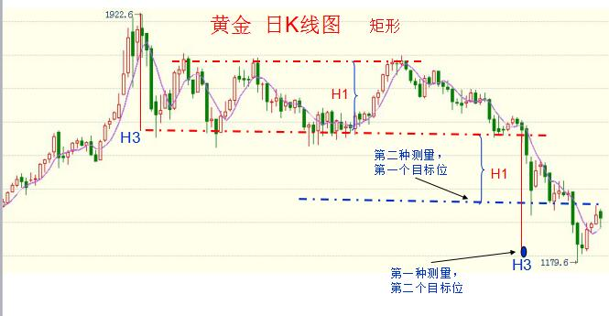

3、三角旗行
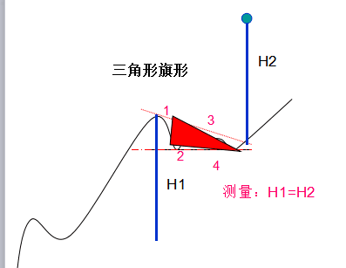
特征：可以只有4个点，持续2-3周，时间较短，幅度较小，通常出现在
较为强势的行情；突破后，同时会出现N，代表调整结束。
测量：从趋势起始点，到三角旗形的距离，就是突破后行情运行的目标幅度。
